Руководство пользователя по
работе с программой
«1С-Финконтроль 8»

(для казенных учреждений)

Оглавление
2 Общие сведения 4
2.1 Виды проверок, состав и назначение 4
2.1.1 Анализ расходов 4
2.1.2 Анализ операций с наличными средствами 5
2.1.3 Анализ нефинансовых активов 5
2.1.4 Анализ субсчетов 5
2.1.5 Анализ форм отчетности 6
2.1.6 Анализ обязательств 6
2.1.7 Анализ остатков 6
3 Подробное описание функционала программы. 7
3.1 Перед началом работы с программой 7
3.2 Общий принцип работы с формами отчетов 8
3.3 Подготовка данных для проведения проверок 10
3.3.1 Сохранение специализированной обработки 10
3.3.2 Подключение специализированной обработки в программе «1С: Предприятие» конфигурации «Бухгалтерия государственного учреждения» 12
3.3.3 Выгрузка данных из программы «1С: Предприятие» конфигурации «Бухгалтерия государственного учреждения». 22
3.3.4 Загрузка данных в программу «1С-Финконтроль 8» 25
3.4 Порядок проведения проверки «Анализ расходов» 28
3.4.1 Описание алгоритма проверки «Анализ расходов» 28
3.4.2 Описание алгоритмов автоматического заполнения специализированных таблиц по данным регистров бухгалтерского учета. 31
3.4.3 Заполнение вспомогательных таблиц. 38
3.4.4 Заполнение отчета «Итоговая контрольная таблица» 57
3.5 Порядок проведения проверки «Анализ операций с наличными денежными средствами» 59
3.5.1 Общая информация. 59
3.5.2 Таблица предварительной проверки данных. 59
3.5.3 Итоговая таблица анализа операций с наличными средствами. 60
3.6 Порядок проведения проверки «Анализ нефинансовых активов» 62
3.6.1 Общая информация 62
3.6.2 Анализ отрицательных показателей нефинансовых активов (отрицательные остатки) 63
3.6.3 Анализ соотношения балансовой стоимости и амортизации нефинансовых активов (некорректная амортизация) 63
3.7 Порядок проведения проверки «Анализ субсчетов» 64
3.8 Порядок проведения проверки «Анализ форм отчетности» 65
3.8.1 Общая информация 65
3.8.2 Анализ формы 0503121 65
3.8.3 Анализ формы 0503127 66
3.8.4 Анализ формы 0503130 66
3.9 Порядок проведения проверки «Анализ обязательств» 67
3.9.1 Общая информация 67
3.9.2 Заполнение формы «Расшифровка кредиторской задолженности» 68
3.9.3 Анализ формы 0503128 71
3.9.4 Анализ принятых бюджетных обязательств и лимитов 72
3.9.5 Анализ принятых бюджетных обязательств и кассовых расходов 72
3.9.6 Анализ принятых бюджетных обязательств, кассовых расходов и кредиторской задолженности на конец отчетного периода 73
3.9.7 Анализ принятых бюджетных и денежных обязательств 74
3.9.8 Анализ принятых денежных обязательств и кассовых расходов 74
3.9.9 Анализ принятых денежных обязательств, кассовых расходов и кредиторской задолженности на конец проверяемого периода 75
3.10 Порядок проведения проверки «Анализ остатков» 76
3.10.1 Общая информация 76
3.10.2 Анализ формы 0503130 76
3.10.3 Анализ формы 0503168 77
3.10.4 Анализ формы 0503169 77
3.11 Настройки программы. 78
3.11.1 Настройки интерфейса программы 78
3.11.2 Дата запрета изменения данных 78

Общие сведения

Программа «1С-Финконтроль 8» предназначена для проверки правильности ведения учета всех типов государственных учреждений: как казенных учреждений и органов государственной власти, ведущих учет по плану счетов, утвержденному Приказом Минфина России №162н от 06.12.2010 г., так и бюджетных и автономных учреждений, ведущих учет по плану счетов, утвержденному Приказом Минфина России №174н от 16.12.2010 г. В данном руководстве рассматривается порядок работы в программе казенных учреждений и органов государственной власти.

Данная версия программы «1С-Финконтроль 8» имеет в своем составе:
- внешнюю обработку, позволяющую выгрузить информацию из базы данных программы «1С: Предприятие» конфигурации «Бухгалтерия государственного учреждения» и сохранить выгруженные данные в электронном виде для последующего переноса в программу «1С-Финконтроль 8»;
- процедуры проверки по разным видам анализов.

Виды проверок, состав и назначение

Анализ расходов

Проверка «Анализ расходов» предназначена для определения соответствие кассовых расходов начисленным расходам и учета допустимых отклонений с целью выявления возможного нецелевого использования средств бюджета. Проверка выполняется в разрезе кодов бюджетной и экономической классификации расходов (КБК и КОСГУ (КЭК)).
Проверка результатов выполнения анализа расходов осуществляется в итоговой контрольной таблице по следующему алгоритму:
- вычисляется сумма отклонений кассовых расходов от начисленных на основании данных формы «Отчет о кассовых и начисленных расходах». Используются данные счетов 304.05 «Расчеты по платежам из бюджета с финансовым органом», 17 «Поступления денежных средств», 18 «Выбытия денежных средств», 401.20 «Расходы текущего финансового года» по кодам расхода бюджета;
- формируются дополнительные отчеты (вспомогательные таблицы), в которых отражены допустимые отклонения, в том числе дебиторская и кредиторская задолженность, принятие к учету объектов нефинансовых активов, безвозмездная передача, либо поступление активов и т.д.;
- выполняется сравнение показателей, полученных по форме «Отчет о кассовых и начисленных расходах» и данных вспомогательных таблиц. Полученные итоговые отклонения являются недопустимыми отклонениями, отражают суммы возможного нецелевого использования бюджетных средств и подлежать анализу.
При анализе полученного результата следует иметь ввиду, что суммы отклонений могут возникнуть как из-за некорректного заполнения проверяемым учреждением таблиц расшифровок, так и из-за ошибок в учете. Эти ошибки необходимо найти самостоятельно, сформировав и проанализировав отчеты вашей программы ведения бухгалтерского учета в разрезе тех КБК и КОСГУ (КЭК), по которым обнаружены недопустимые отклонения. Оказать помощь в поиске ошибок в учете могут дополнительные проверки программы «1С-Финконтроль 8», которые описаны ниже.
Подробное описание процедуры выполнения проверки «Анализ расходов» представлено в пункте 3.4 настоящей Инструкции.

Анализ операций с наличными средствами

Проверка «Анализ операций с наличными денежными средствами» предназначена для выявления отрицательных показателей в разрезе КБК, КОСГУ (КЭК) и валюты в кассе учреждения (счет 201.34) и по расчетам с финансовым органом (счет 210.03) с целью выявления фактов нецелевого использования наличных денежных средств.
Проверка выполняется по всем дням проверяемого периода, в которых было отражено движение наличных денежных средств.
Подробное описание процедуры выполнения проверки «Анализ операций с наличными средствами» представлено в пункте 3.5 настоящей Инструкции.

Анализ нефинансовых активов

Проверка «Анализ нефинансовых активов» (далее по тексту «НФА») предназначена для выявления:
- отрицательных суммовых и количественных показателей;
- превышения сумм амортизационных начислений над балансовой стоимостью;
- отражения одного и того же объекта НФА на разных субсчетах счетов учета амортизации и балансовой стоимости;
- отражения нулевого суммового показателя при положительном количественном показателе и наоборот.
Проводится анализ счетов 101.00 «Основные средства», 102.00 «Нематериальные активы», 103.00 «Непроизведенные активы», 104.00 «Амортизация», 105.00 «Материальные запасы», 106.00 «Вложения в нефинансовые активы» 111.00 «Права пользования активами», 113.00 «Биологические активы». Подробное описание процедуры выполнения проверки «Анализ нефинансовых активов» представлено в пункте 3.6 настоящей Инструкции.

Анализ субсчетов

Проверка «Анализ субсчетов» предназначена для выявления ошибок, связанных с применением бюджетной классификации в рамках ведения бухгалтерского учета.
В рамках данного анализа проводятся следующие проверки:
- проверки корректности применения КОСГУ, отраженных в бухгалтерских записях по хозяйственным операциям по счетам учета расчетов 205.00 «Расчеты по доходам», 206.00 «Расчеты по выданным авансам», 208.00 «Расчеты с подотчетными лицами», 302.00 «Расчеты по принятым обязательствам» в корреспонденции со счетами 304.05 «Расчеты по платежам из бюджета с финансовым органом», 401.10 «Доходы текущего финансового года», 401.20 «Расходы текущего финансового года», 210.02 «Расчеты с финансовым органом по поступлениям в бюджет» с целью анализа соответствия субсчетов счетов расчетов КОСГУ (КЭК) операции;
- проверка соответствия аналитических групп доходов, видов расходов тем КОСГУ (КЭК), которые используются при счетах 401.20, 401.10;
- проверка использования КОСГУ (КЭК) по счетам 205.00, 206.00, 208.00, 302.00 в зависимости от типа контрагента, а также по счетам 303.00 «Расчеты по платежам в бюджет», 210.03 «Расчеты с финансовым органом по наличным денежным средствам» с типом контрагента «Участник бюджетного процесса»;
- проверка использования институциональных единиц на начало проверяемого периода по счетам 205.00, 206.00, 208.00, 302.00, 303.00.
Подробное описание процедуры выполнения проверки «Анализ субсчетов» представлено в пункте 3.7 настоящей Инструкции.

Анализ форм отчетности

Проверка «Анализ форм отчетности» направлена на выявление ошибок, связанных с некорректным заполнением основных отчетных форм, которые могут быть трактованы как недостоверность отчетности.
Процедура анализа состоит в сверке данных бухгалтерского учета в программе «1С: Предприятие» конфигурации «Бухгалтерия государственного учреждения» (данными главной книги и журналов операций) с данными заполненных и сохраненных проверяемой организацией форм бюджетной отчетности:
- 0503130 "Баланс главного распорядителя, распорядителя, получателя бюджетных средств, главного администратора, администратора источников финансирования бюджета, главного администратора, администратора доходов бюджета» (далее по тексту «форма 0503130»),
- 0503121 «Отчет о финансовых результатах деятельности» (далее по тексту «форма 0503121»)
- 0503127 «Отчет об исполнении бюджета главного распорядителя, распорядителя, получателя бюджетных средств, главного администратора, администратора источников финансирования бюджета, главного администратора, администратора доходов бюджета» (далее по тексту «форма 0503127»).
Подробное описание процедуры выполнения проверки «Анализ форм отчетности» представлено в пункте 3.8 настоящей Инструкции.

Анализ обязательств

Проверка «Анализ обязательств» направлена на выявление ошибок, связанных с отражением в учете принятых бюджетных и денежных обязательств, лимитов бюджетных обязательств в разрезе КБК, КОСГУ (КЭК).
В рамках данной проверке анализируются:
- правильность заполнения формы бюджетной отчетности 0503128 «Отчет о принятых бюджетных обязательствах» (далее по тексту «форма 0503128»);
- анализ бюджетных обязательств (во взаимосвязи с лимитами бюджетных обязательств, кассовым расходом и объемом кредиторской задолженности на конец проверяемого периода);
- анализ денежных обязательств (во взаимосвязи с принятыми бюджетными обязательствами, кассовым расходом и объемом кредиторской задолженности на конец проверяемого периода).
Подробное описание процедуры выполнения проверки «Анализ обязательств» представлено в пункте 3.9 настоящей Инструкции.

Анализ остатков

Проверка «Анализ форм отчетности» направлена на выявление ошибок, связанных с некорректным заполнением основных отчетных форм, которые могут быть трактованы как недостоверность отчетности.
Процедура анализа состоит в сверке данных бухгалтерского учета в программе «1С: Предприятие» конфигурации «Бухгалтерия государственного учреждения» (данными главной книги и журналов операций) на начало проверяемого года с данными следующих годовых заполненных и сохраненных проверяемой организацией форм бюджетной отчетности за предыдущий год:
- 0503130 "Баланс главного распорядителя, распорядителя, получателя бюджетных средств, главного администратора, администратора источников финансирования бюджета, главного администратора, администратора доходов бюджета» (далее по тексту «форма 0503130»),
- 0503168 «Сведения о движении нефинансовых активов» (далее по тексту «форма 0503168»),
- 0503169 «Сведения по дебиторской и кредиторской задолженности» (далее по тексту «форма 0503169»).
Подробное описание процедуры выполнения проверки «Анализ обязательств» представлено в пункте 3.10 настоящей Инструкции.

Подробное описание функционала программы.

Перед началом работы с программой

Перед началом работы с программой «1С-Финконтроль 8» необходимо установить значение периода, за который требуется производить проверку правильности ведения бюджетного учета проверяемого учреждения. Для этого необходимо указать соответствующее значение периода в верхней части главного окна программы.

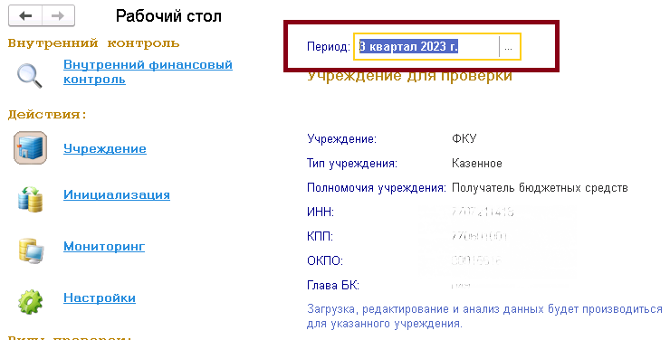
Рис. 1

Так же на этом экране выведены справочная информация о текущих версиях конфигурации программы «1С-Финконтроль 8» и обработки для выгрузки данных из 1С: БГУ. Перейдя по соответствующей ссылке, можно просмотреть описание изменений в релизах конфигурации программы.

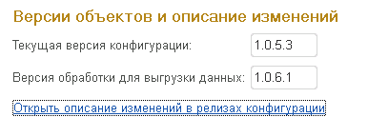
Рис. 2

Общий принцип работы с формами отчетов

Работа с формами отчетов разных проверок осуществляется в разделе «Мониторинг» (группа элементов «Действия») главного окна программы «1С-Финконтроль 8».

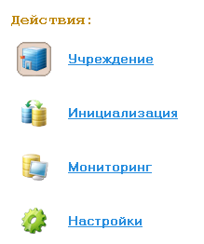
Рис. 3

В открывшемся окне мониторинга анализа данных учреждения отображается список видов анализов и входящих в них форм за указанный период для текущего проверяемого учреждения.

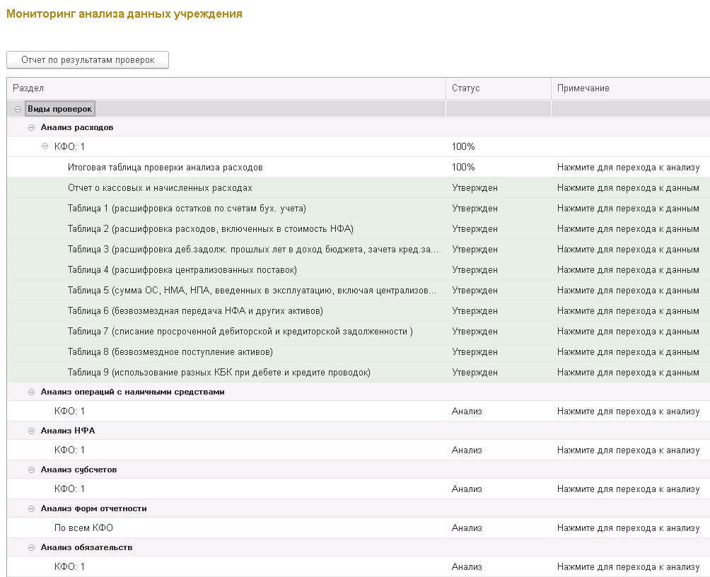
Рис. 4

Открытие необходимой формы производится двойным щелчком левой клавиши мыши по соответствующей строке таблицы в разделе «Мониторинг».

В большинстве случаев формы отчетов состоят из трех частей: шапки отчета (с указанием наименования учреждения, периода проверки, ИФО и прочее), табличной части и подвала отчета.

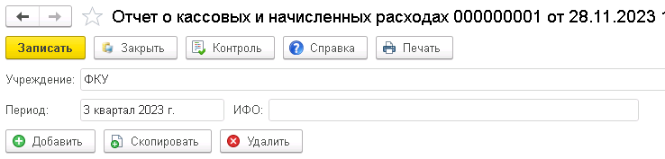
Шапка
отчета

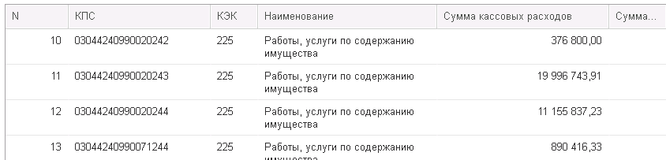
Табличная часть
Подвал отчета
Рис. 5

Описание основных кнопок панели инструментов в шапке и подвале отчета:

- «Записать» - сохранение всех измененных данных.
- «Закрыть» - завершение работы с формой, при этом программой будет предложено сохранение данных отчета в случае их изменения.
- «Контроль» - производит анализ корректности введенных данных в отчетах (доступно только для тех форм, для которых программой «1С-Финконтроль 8» предусмотрено проведение проверки).
- «Справка» - справочная информация по видам проверок в программе «1С-Финконтроль 8».
- «Печать» - вывод формы на печать.
- «Добавить» - добавление новой незаполненной строки в табличной части многострочных форм.
- «Скопировать» - добавление новой строки путем полного копирования исходной строки в табличной части многострочных форм.
- «Удалить» - удаление строки отчета в табличной части многострочных форм.
- «Состояние» - выбор из списка значение состояния отчета (не инициализирован, создан, в работе, утвержден).
- «Комментарий» - текстовое поле для внесения комментария к отчету.
Для некоторых форм могут быть выведены дополнительные кнопки для подключения и выполнения специализированных функций.
В табличной части содержатся различные показатели отчета. Серым цветом выделены данные, которые не будут учитываться при формировании итоговых показателей.
После окончания редактирования отчета необходимо нажать на кнопку «Записать» для записи текущих данных отчета в информационную базу программы «1С-Финконтроль 8».

Подготовка данных для проведения проверок

Сохранение специализированной обработки

Для подготовки в электронном виде необходимых для анализа данных на основании информации из базы программы «1С: Предприятие» конфигурации «Бухгалтерия государственного учреждения» используется специализированная обработка программы «1С-Финконтроль 8».
Для сохранения специализированной обработки по автоматической выгрузке данных необходимо выполнить следующие действия:
- откройте раздел «Инициализация» группы «Действия» главного окна программы «1С-Финконтроль 8»;
- в пункте «Сохранить обработку для выгрузки данных из 1С: БГУ» укажите версию используемой конфигурации Бухгалтерия государственного учреждения (редакция 1, 2, либо вариант сохранения выгрузки в формате, необходимом для отправки обработки на аудит для облачного варианта размещения конфигурации).

Рис. 6

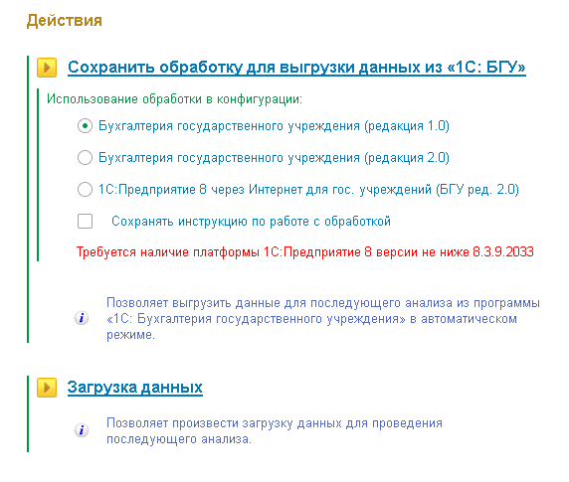
Рис. 7

Программой будет предложено выбрать каталог для сохранения обработки, укажите требуемый каталог и нажмите на кнопку «Открыть».

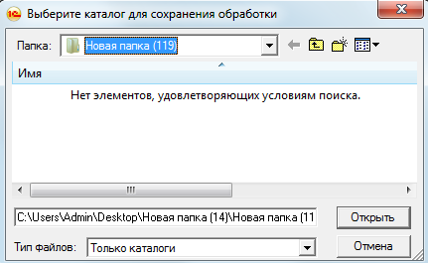
Рис. 8

Сформированный файл «1С-Финконтроль 8. Выгрузка данных (<редакция 1С:БГУ>) (<версия обработки>).epf» (например «1С-Финконтроль8. Выгрузка данных (БГУ2) (1.0.20.1).epf») используется для автоматического получения данных из программы «1С: Предприятие» конфигурации «Бухгалтерия государственного учреждения» соответствующей редакции и последующего сохранения полученных данных в электронном виде (файл в формате ZIP).
Для представления обработки на аудит для подключения к облачному решению конфигурации «Бухгалтерия государственного учреждения» формируется файл в формате ZIP с аналогичным названием.
В процессе выгрузки специализированной обработки существует возможность сохранить краткое руководство пользователя по работе с данной обработкой. Для этого перед нажатием на ссылку сохранения обработки необходимо установить флажок «Сохранять инструкцию по работе с обработкой» и в этом случае в выбранный каталог для сохранения обработки будет также сохранено и руководство пользователя.

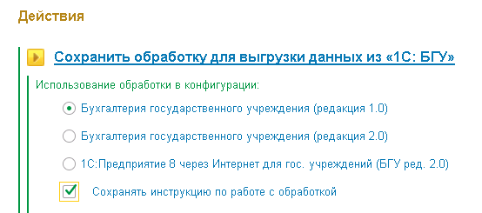
Рис. 9

Подключение специализированной обработки в программе «1С: Предприятие» конфигурации «Бухгалтерия государственного учреждения»

Для выгрузки данных из программы «1С: Предприятие» конфигурации «Бухгалтерия государственного учреждения», требуемых для проведения различных видов анализа, используемых в программе «1С-Финконтроль 8», необходимо открыть файл обработки «1С-Финконтроль 8. Выгрузка данных (<редакция 1С:БГУ>) (<версия обработки>).epf». Для открытия файла внешней обработки необходимо использовать механизм дополнительных внешних обработок, встроенных в конфигурацию.

Подключение обработки в конфигурации 1С: БГУ, редакция 1.0

В конфигурации «Бухгалтерия государственного учреждения» редакции 1.0 справочник дополнительных внешних обработок расположен в пункте меню «Сервис» - «Дополнительные отчеты и обработки» - «Дополнительные внешние обработки».

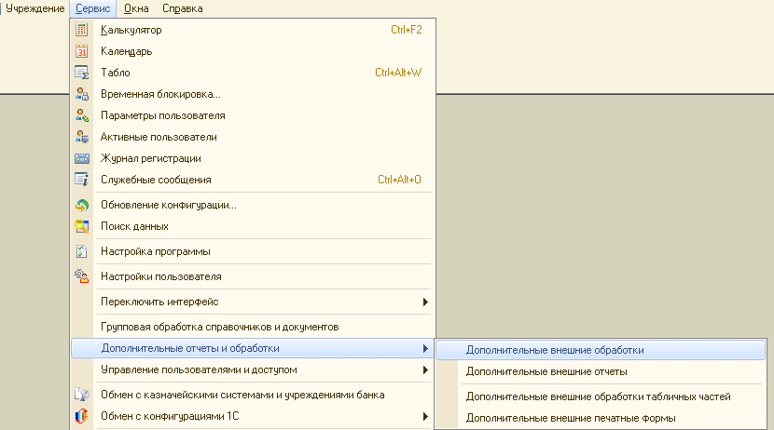
Рис. 10

В открывшемся окне «Дополнительные внешние обработки» необходимо нажать на кнопку «Создать».

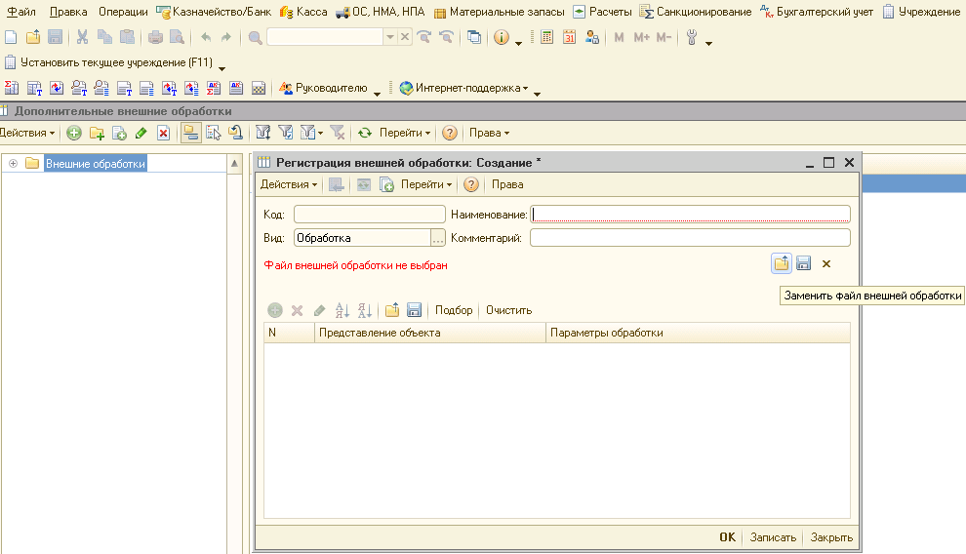
2
1
Рис. 11

В открывшемся окне регистрации новой внешней обработки нажмите на кнопку «Заменить файл внешний обработки», затем в окне предупреждения безопасности нажмите на кнопку «Продолжить» и выберите файл с обработкой.

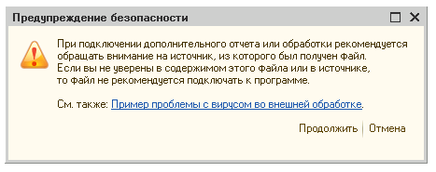
Рис. 12

После выбора файла на экран будет выведена информация о загруженном файле. Сохраните регистрацию внешней обработки, нажав на кнопку «ОК».

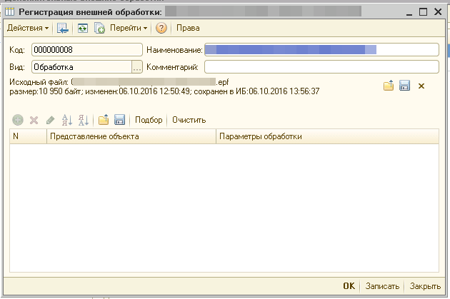
Рис. 13

Запуск обработки осуществляется двойным нажатием левой клавиши мыши по наименованию необходимой для запуска обработки в списке внешних обработок.

Для последующего обновления обработки необходимо выделить в списке строку с требуемой обработкой, и нажать на кнопку «Изменить». Загрузка нового файла обработки осуществляется в окне изменения регистрации при нажатии на кнопку «Заменить файл внешней обработки» аналогично подключению файла при регистрации новой обработки.

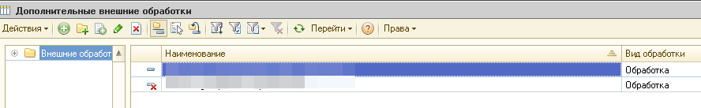
Рис. 14

Подключение обработки в конфигурации 1С: БГУ, редакция 2.0

В конфигурации «Бухгалтерия государственного учреждения» редакции 2.0 функционал дополнительных внешних обработок расположен в разделе «Администрирование», ссылка «Печатные формы, отчеты и обработки».

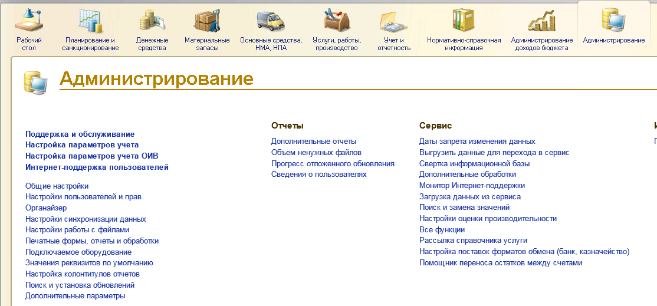
Рис. 15

В открывшемся окне «Печатные формы, отчеты и обработки» установите флажок «Дополнительные отчеты и обработки» и перейдите по ссылке «Дополнительные отчеты и обработки».

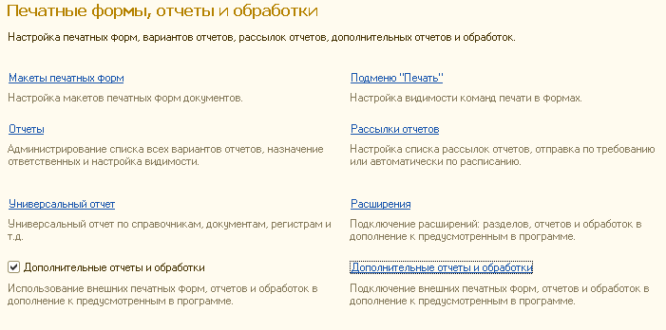
2
1
Рис. 16

В окне справочника «Дополнительные отчеты и обработки» нажмите на кнопку «Создать».

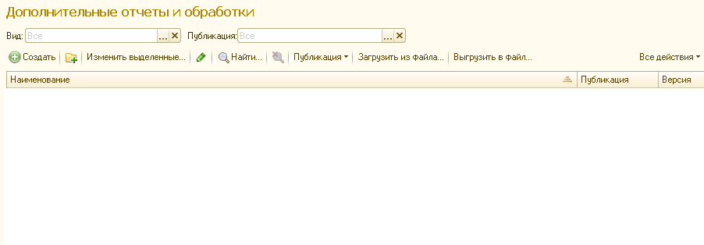
Рис. 17

В окне предупреждения безопасности нажмите на кнопку «Продолжить» и выберите файл с обработкой.

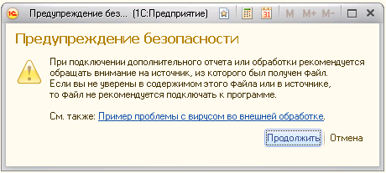
Рис. 18

После выбора файла перейдите по ссылке «<Не задано>» для указания раздела, в котором будет размещена обработка (например, раздел «Администрирование»).

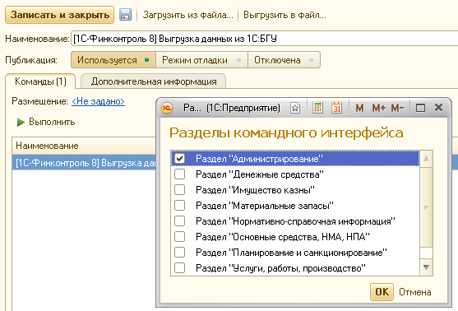
2
1
Рис. 19

В табличной части в графе «Быстрый доступ» укажите пользователей, которые будут иметь возможность запускать данную обработку.

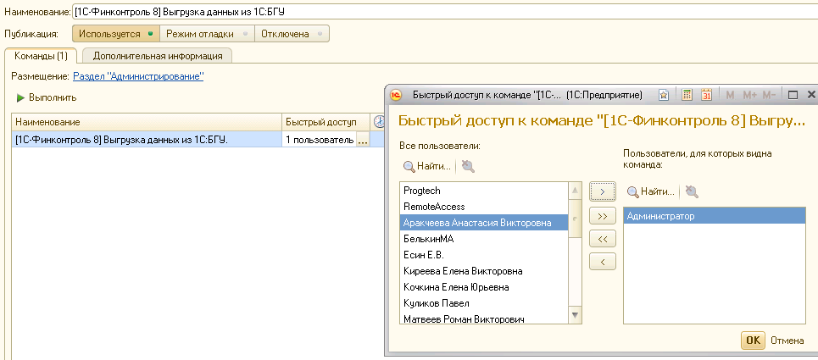
2
1
Рис. 20

На вкладке «Дополнительная информация» отражены основные параметры обработки - вид, имя файла, версия, имя объекта, описание.

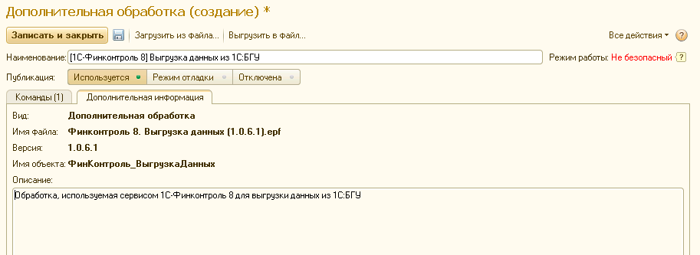
Рис. 21

Сохраните элемент справочника внешних обработок, нажав на кнопку «Записать и закрыть».

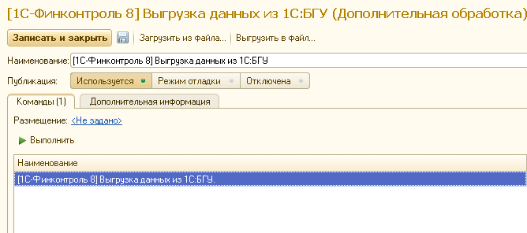
Рис. 22

Для последующего обновления обработки из файла необходимо выделить в списке строку с требуемой обработкой, и нажать на кнопку «Загрузить из файла».

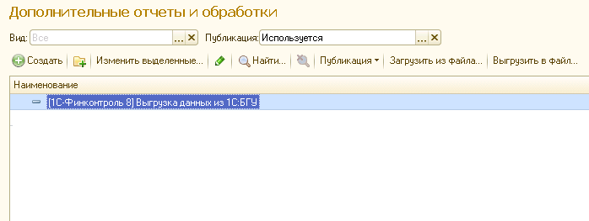
Рис. 23

Запуск обработки осуществляется из раздела, указанного при настройке дополнительной внешней обработки в группе «Сервис».

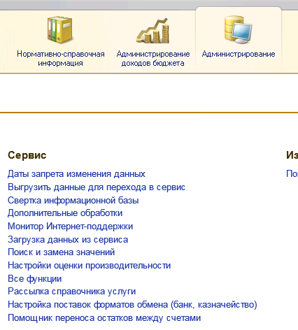
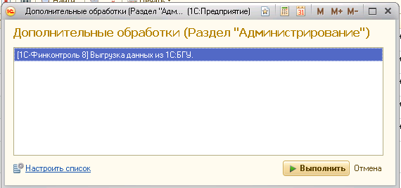
Рис. 24

Подключение обработки в сервисе 1C-Fresh

Действия, описанные в данном разделе руководства, необходимы только для первичного подключения обработки выгрузки данных, дальнейшее обновление версий обработки происходит автоматически.

Для подключения обработки выгрузки данных для программы «1С-Финконтроль 8» в сервисе «1С: Предприятие 8 через Интернет» необходимо зайти в «Личный кабинет» сервиса на сайте 1cfresh.com.

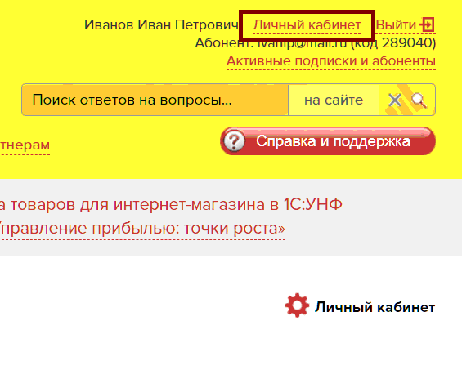
Рис. 25

Затем перейдите по ссылке «Адаптация» в соответствующий раздел менеджера сервиса.

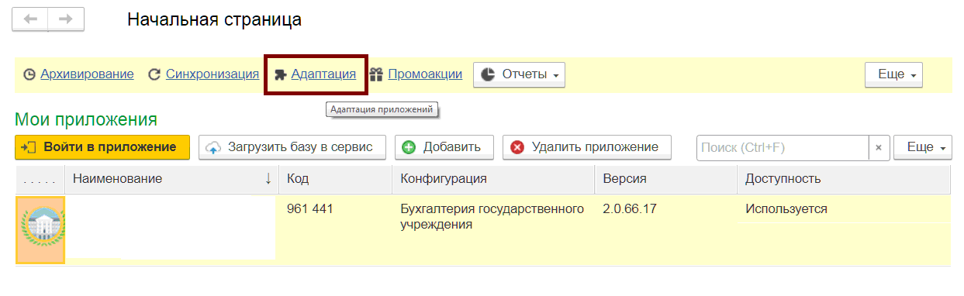
Рис. 26

На вкладке «Дополнительные отчеты и обработки» найдите обработку «[1С-Финконтроль 8] Выгрузка данных из 1С:БГУ <номер версии обработки>», откройте ее нажав левой клавишей мыши по соответствующей строке в таблице отчетов и обработок.

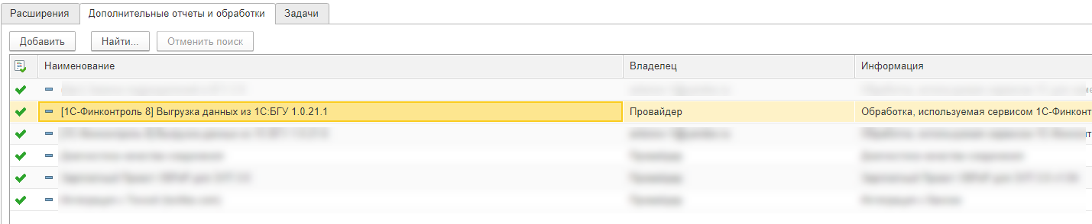
Рис. 27

В открывшемся окне редактирования обработки выберите раздел «Установка/удаление» и нажмите на кнопку «Установить», предварительно выбрав те приложения, в которые необходимо подключить обработку.

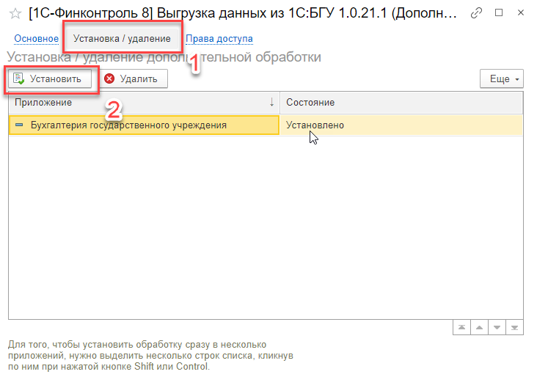
Рис. 28

В окне мастера установки последовательно пройдите все этапы, нажимая кнопку «Далее».

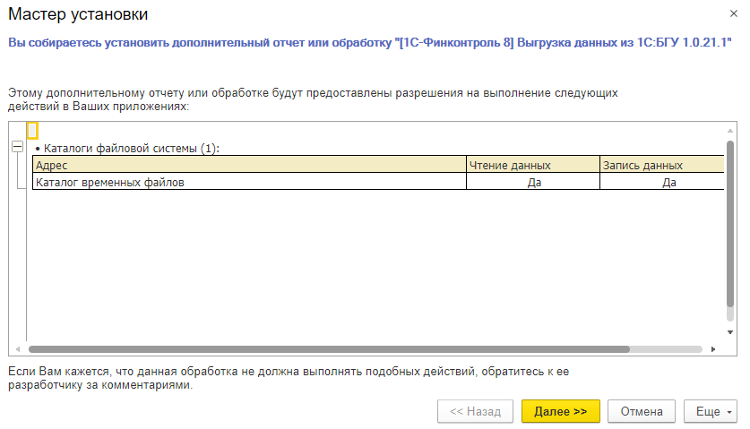
Рис. 29

Укажите разделы приложения, в которых будет размещена обработка (например «Учет и отчетность»).

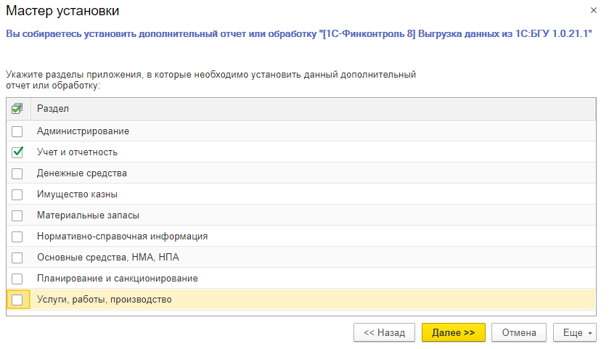
Рис. 30

После завершения установки, нажмите кнопку «Готово».

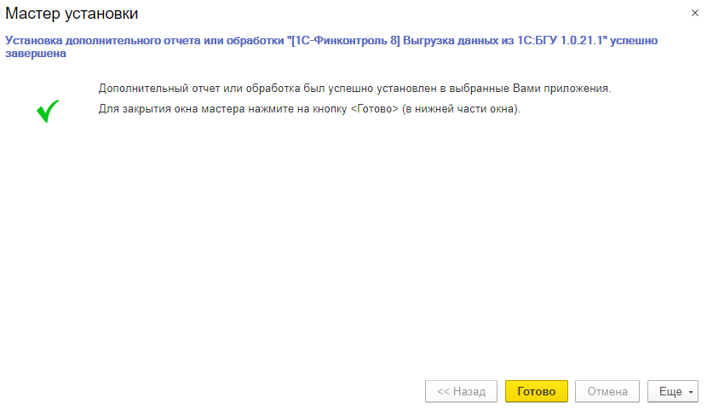
Рис. 31

В приложении «1С: Бухгалтерия государственного учреждения» обработка будет доступна в разделах, указанных при подключении обработки выгрузки.

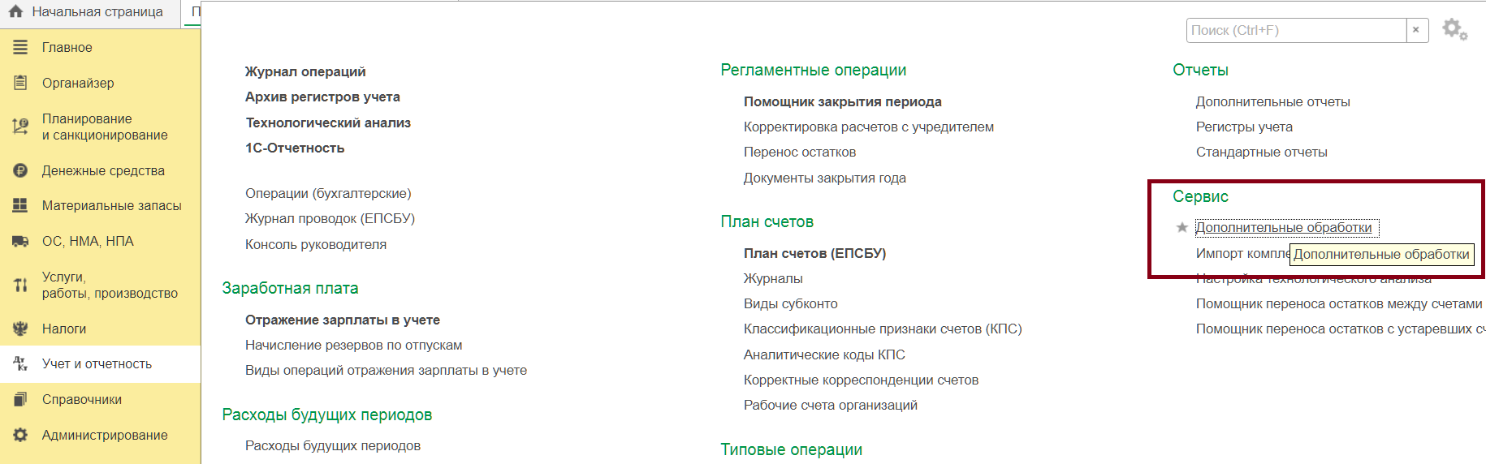
Рис. 32

Выгрузка данных из программы «1С: Предприятие» конфигурации «Бухгалтерия государственного учреждения».

После запуска обработки в появившемся окне «[1С-Финконтроль 8]. Выгрузка информации. Версия <код версии>» необходимо выбрать вариант формирования выходных файлов «Пакетная выгрузка» в левой части окна и заполнить необходимые реквизиты:
- «Учреждение» и «Период», по которым необходимо произвести выгрузку данных;
- при необходимости выберите необходимое значение реквизита «ИФО». Если в учреждении не ведётся учёт хозяйственных операций в разрезе ИФО, выбор данного реквизита будет недоступен;
- проверьте список форм, подготовленных для выгрузки, отраженных на закладках «Анализ форм отчетности», «Анализ остатков», «Анализ обязательств». Перечень форм формируется на основе даты конца выбранного периода.
После подготовки данных нажмите кнопку «Выгрузить» для запуска процедуры пакетной выгрузки информации.

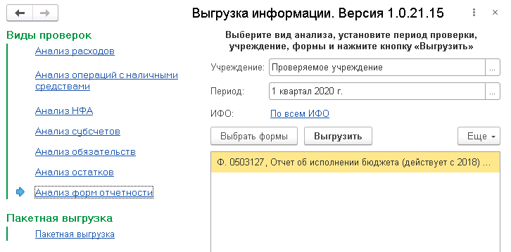
4
3
2
1
Рис. 33

В случае ведения в программе «1С: Предприятие» конфигурация «Бухгалтерия государственного учреждения» учета хозяйственных операций по нескольким видам бюджета, при выгрузке данных будет доступна опция выбора ИФО.
Процедура выбора необходимых форм для анализа в этом случае следующая:
- выбор необходимого вида анализа;
- выбор значения ИФО. Для этого перейдите по ссылке «ИФО» и в окне выбора укажите требуемый вариант выбора - отбор без ИФО (в формах не указан конкретный показатель), выбор конкретного одного или нескольких значений из справочника ИФО. Нажмите кнопку «Выбрать»;
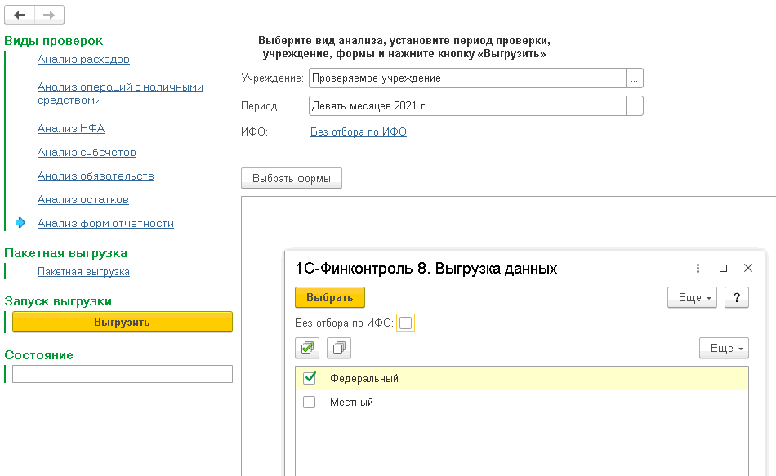
3
2
1

Рис. 34

- для анализа форм нажмите кнопку «Выбрать формы». В окне «Выбор регламентированных форм» будет выведен список всех доступных форм отчетности, в реквизитах которых отражено выбранное ранее значение ИФО. Для подтверждения выбора необходимых отчетных форм нажмите кнопку «Выбрать»;

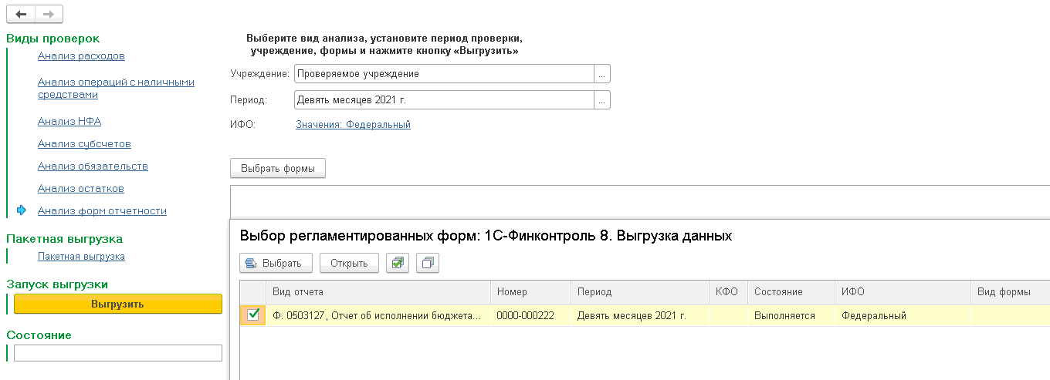
2
1
Рис. 35

- на форме обработки будут отражены отчетные формы, выбранные для последующего анализа.
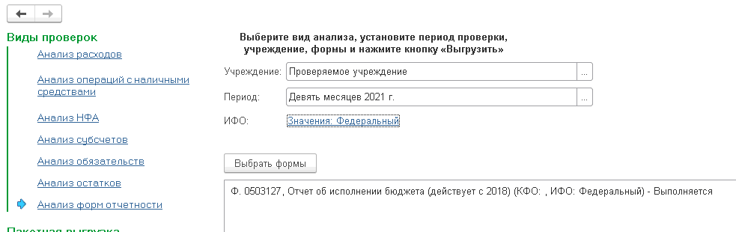
Рис. 36

Обращаем Ваше внимание, что если в учреждении не ведётся учет хозяйственных операций в разрезе ИФО, то ссылка на ИФО будет недоступна. В этом случае для выбора форм необходимо сразу нажать кнопку «Выбрать формы»

После завершения ввода необходимых для выгрузки параметров и нажатия кнопки «Выгрузить», выберите каталог для сохранения данных и нажмите кнопку «Открыть». Автоматически будет сформирован файл с расширением «ZIP», в названии которого будут указаны: дата и время формирования, код учреждения, проверяемый период, КФО, наименование анализа (или кодировка). Архив содержит файлы по всем выгруженным проверкам в разрезе КФО (либо по всем КФО – для анализа остатков и анализа форм отчетности), данные из этих файлов будут использованы для последующего выполнения загрузки в программу «1С-Финконтроль 8».

Для выгрузки данных по определенному виду анализа можно перейти по соответствующей ссылке с необходимым для выгрузки видом анализа. Процедура формирования файла данных по одному анализу аналогична процедуре пакетной выгрузки.

Загрузка данных в программу «1С-Финконтроль 8»

Для осуществления проведения анализа необходимо загрузить полученные из программы «1С: Предприятие» конфигурации «Бухгалтерия государственного учреждения» данные в программу «1С-Финконтроль 8».
Процедура загрузки данных реализована в разделе «Инициализация» группы «Действия» главного окна программы «1С-Финконтроль 8», подразделе «Загрузка данных»:

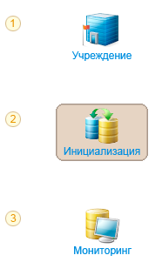
Рис. 37

В следующем окне программой будет предложено выбрать выгруженный из 1С: БГУ файл. Для выбора выгруженного файла перейдите по ссылке «Выберите файл для загрузки», выберите файл с расширением «ZIP» и нажмите кнопку «Открыть». Нажмите на ссылку «Далее» для перехода к следующему этапу импорта.

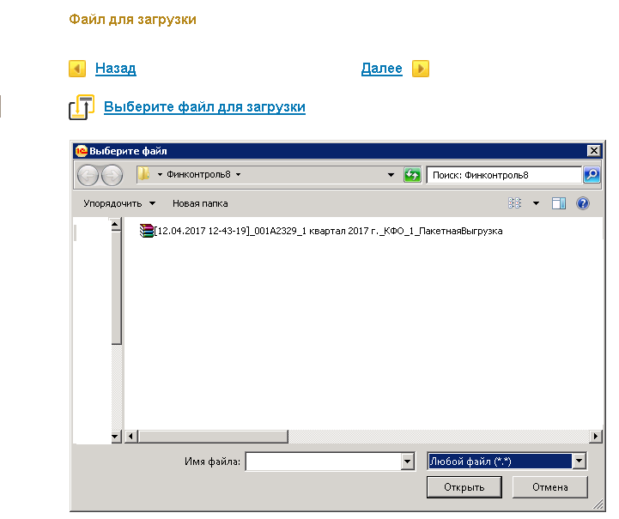
3
2
1
Рис. 38

Программой будет произведен анализ выгруженных из 1С: БГУ данных – данный процесс может занять некоторое время, дождитесь окончания анализа информации в файле.
Загрузке подлежат только отчеты, которые отмечены флажком. Установка (снятие) флажка производится щелчком левой клавиши мыши слева от имени вида отчета.
Обратите внимание, что данные для проверки «Анализ расходов» не могут быть загружены, если для выбранной таблицы ранее был присвоен статус «Утвержден». В этом случае в графе «Режим» будет указано значение «Недоступно», а в графе «Примечание» - «Форма утверждена, загрузка невозможна». Если все равно необходимо загрузить данные по конкретному отчету, ему предварительно необходимо присвоить статус «В работе».

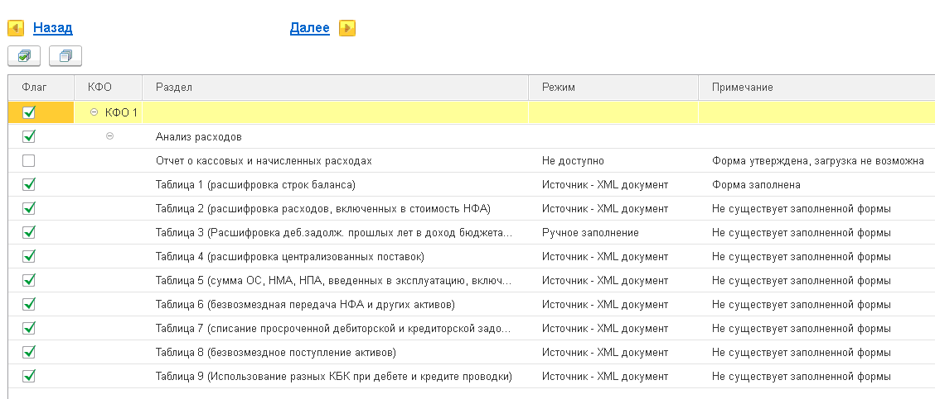
Рис. 39

Для остальных проверок вывод данных отображается в разрезе значений КФО: «1» и «По всем КФО» (данные для анализа форм отчетности и сверки остатков).

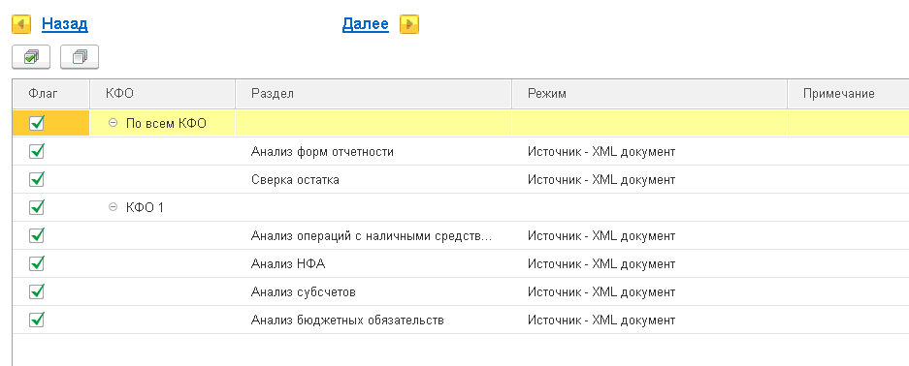
Рис. 40

При загрузке данных для анализа обязательств в случае, если имеется заполненная расшифровка кредиторской задолженности, выводится сообщение о возможности сохранения старых или заполнении новых данных.

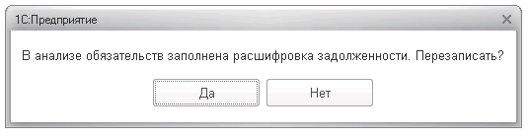
Рис. 41

На последнем шаге нажмите кнопку «Загрузить данные в 1С-Финконтроль 8», а после завершения загрузки перейдите по ссылке «Перейти в мониторинг» в области просмотра данных.

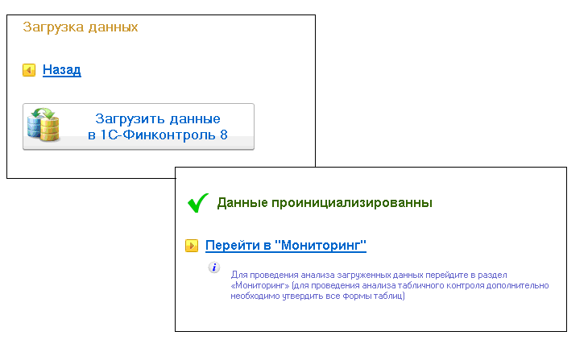
Рис. 42

Обратите внимание, что если используется файл обработки старой версии, то данные для проверки могут быть сформированы некорректно, необходимо обновить файл обработки. В этом случае выдается информационное сообщение «Используется устаревший формат выгрузки данных из 1С: БГУ. Сохраните файл обработки из программы 1С-Финконтроль 8 и выгрузите данные новой обработкой ещё раз!».

Порядок проведения проверки «Анализ расходов»

Описание алгоритма проверки «Анализ расходов»

Для проведения проверки «Анализ расходов» необходимо:
- заполнить форму «Отчет о кассовых и начисленных расходах» и специализированные таблицы расшифровки (Таблицы 1 - 9) в разрезе КБК (тип КРБ) и КОСГУ (КЭК) по данным счетов 304.05, 17 (за исключением счетов 17.30 и 17.34), 18 (за исключением счетов 18.30 и 18.34), 401.20. Заполнение указанных форм возможно, как вручную, так и автоматически на основании сведений, полученных от проверяемого учреждения. Ручной ввод данных осуществляется непосредственно по двойному клику мышкой по каждой форме анализа расходов;
- выполнить автоматическое заполнение итоговой контрольной таблицы.

Комплект форм отчетов-расшифровок включает в себя следующие таблицы:
- Таблица 1 «Расшифровка остатков по счетам бухгалтерского учёта». Предназначена для отражения сумм на начало и конец проверяемого периода в разрезе КБК и КОСГУ (КЭК) по следующим счетам бухгалтерского учета: 104.40 «Амортизация прав пользования активами», 104.60 «Амортизация прав пользования нематериальными активами», 105.00 «Материальные запасы», 106.00 «Вложения в нефинансовые активы», 107.00 «Нефинансовые активы в пути», 110.00 «Затраты на биотрансформацию», 111.00 «Права пользования активами», 114.00 «Обесценение нефинансовых активов», 201.34 «Касса», 201.35 «Денежные документы», 206.00 «Расчеты по выданным авансам», 208.00 «Расчеты с подотчетными лицами», 209.30 «Расчеты по компенсации затрат», 210.03 «Расчеты с финансовым органом по наличным денежным средствам», 210.05 «Расчеты с прочими дебиторами», 301.00 «Расчеты по долговым обязательствам», 302.00 «Расчеты по принятым обязательствам», 303.00 «Расчеты по платежам в бюджеты», 304.02 «Расчеты с депонентами», 304.03 «Расчеты по удержаниям из выплат по оплате труда», 401.50 «Расходы будущих периодов», 401.60 «Резервы предстоящих расходов». Данные на начало года отражаются с учетом ошибок прошлых лет;
- Таблица 2 «Расшифровка расходов, включенных в стоимость НФА». Предназначена для отражения в разрезе КБК и КОСГУ (КЭК) сумм расходов, произведенных по статьям экономической классификации, отличным от статьи 300 «Поступление нефинансовых активов» и включенным в стоимость нефинансовых активов при их оприходовании (например, доставка, услуги монтажа и т.п.). Так же отражаются суммы расходов на приобретение материальных запасов по статье 340 «Увеличение стоимости материальных запасов», включенных в стоимость НФА при принятии этих объектов к учету, либо при модернизации;
- Таблица 3 «Расшифровка дебиторской задолженности прошлых лет, перечисленной в доход бюджета, зачета кредиторской задолженности по доходам в счет расходов». Предназначена для отражения в разрезе КБК и КОСГУ (КЭК) сумм дебиторской задолженности прошлых лет, которая была возвращена и перечислена в доход федерального бюджета в текущем финансовом году, а также сумм зачета кредиторской задолженности по доходам в счет ранее произведенных расходов (проводки Дебет 205.00 – Кредит 206.00, 208.00, 302.00); доходы от переоценки активов (по счету 401.10, КОСГУ (КЭК) 171);
- Таблица 4 «Расшифровка централизованных поставок». Предназначена для отражения в разрезе КБК и КОСГУ (КЭК) сумм централизованных поставок и внутриведомственных перемещений, учитываемых по дебету (кредиту) счета 304.04;
- Таблица 5 «Сумма ОС, НМА, НПА, введенных в эксплуатацию». В связи с тем, что фактические затраты в части основных средств и нематериальных активов формируются через амортизацию в течение срока службы, фактические затраты в части данных видов активов, отраженные в форме 0503121 «Отчет о финансовых результатах деятельности», нельзя сравнивать с кассовыми расходами по статьям КОСГУ (КЭК) 310 «Увеличение стоимости основных средств», 320 «Увеличение стоимости нематериальных активов». 330 «Увеличение стоимости непроизведенных активов», 360 «Увеличение стоимости биологических активов». Для сравнения с кассовыми расходами по данным статьям используются данные из Таблицы 5, в которой отражаются суммы в разрезе КБК и КОСГУ (КЭК) принятых к учету в течение проверяемого периода основных средств, нематериальных активов и непроизведенных активов (без учета безвозмездно полученных активов на 101.00, 102.00, 103.00 счета);
- Таблица 6 «Безвозмездная передача НФА и других активов». Предназначена для отражения данных о безвозмездной передаче активов в разрезе вида перечислений по кодам КБК и КОСГУ (КЭК) (кроме централизованных поставок и внутриведомственных перемещений);
- Таблица 7 «Списание просроченной дебиторской и кредиторской задолженности». Предназначена для отражения данных по списанию просроченной задолженности в разрезе КБК и КОСГУ (КЭК);
- Таблица 8 «Безвозмездное поступление активов, оприходование активов по результатам инвентаризации, оприходование МЗ при ликвидации ОС». Данная таблица предназначена для отражения данных в части изменения остатков активов и обязательств в корреспонденции со счетом 401.10 в разрезе КБК и КОСГУ (КЭК) того актива, по которому изменился остаток.
- Таблица 9 «Использование разных КБК при дебете и кредите проводок». В данной таблице отражаются разрешенные законодательством о бухгалтерском учете операции, по которым возможно использование разных КБК по дебету и кредиту: учет поступлений НФА, учет движения денежных документов, учет резервов предстоящих расходов, учет выбытия со счетов 101.00, 102.00, 103.00, 104.00, 105.00, 113.00 и 111.00 в корреспонденции со счетами 401.20 и 304.04.

Автоматическое заполнение итоговой контрольной таблицы в разрезе КБК и КОСГУ (КЭК) производится по следующему алгоритму:
- в графе 3 отображаются данные о кассовых расходах из формы «Отчет о кассовых и начисленных расходах» (графа «Сумма кассовых расходов»);
- в графе 4 отображаются данные о начисленных расходах из формы «Отчет о кассовых и начисленных расходах» (графа «Сумма начисленных расходов»);
- в графе 5 отображаются отклонения кассовых расходов от начисленных;
- в графе 6 отображаются данные о дебиторской (кредиторской) задолженности из Таблицы 1. Данные о дебиторской задолженности на начало года отображаются со знаком «-», о дебиторской задолженности на конец года – со знаком «+», о кредиторской задолженности на начало года – со знаком «+», о кредиторской задолженности на конец года – со знаком «-»;
- в графе 7 отображаются данные о суммах расходов, произведенных по статьям, отличным от 300 «Поступление нефинансовых активов», а также сумм расходов на приобретение материальных запасов по статье 340 «Увеличение стоимости материальных запасов», включенных в стоимость основных средств при принятии данных объектов к учету, полученные из Таблицы 2;
- в графе 8 отображаются данные о суммах дебиторской задолженности прошлых лет, перечисленной в доход федерального бюджета в текущем финансовом году, полученные из Таблицы 3;
- в графе 9 отображаются данные о суммах централизованных поставок, отражаемых по дебету (кредиту) счета 304.04, полученные из Таблицы 4. В итоговую таблицу отражаются свернутые данные Таблицы 4 (данные по кредиту счета 304.04 минус данные по дебету счета 304.04);
- в графе 10 отображаются данные о суммах, принятых к учету в течение проверяемого периода основных средств, нематериальных активов и непроизведенных активов, полученные из Таблицы 5;
- в графе 11 отображаются данные о суммах, безвозмездно переданных НФА и других активов, полученные из Таблицы 6;
- в графе 12 отображаются данные о суммах списанной просроченной дебиторской и кредиторской задолженности, полученные из Таблицы 7;
- в графе 13 отображаются данные о суммах безвозмездного поступления активов, оприходования активов по результатам инвентаризации, оприходования материальных запасов при ликвидации основных средств, полученные из Таблицы 8;
- в графе 14 отображаются данные по операциям, по которым возможно использование разных КБК при дебете и кредите проводок, полученные из Таблицы 9;
- в графе 15 отображаются итоговые данные, полученные из Таблиц с 1 по 9 (сумма граф с 6 по 14);
- в графе 16 отображаются данные о найденных в ходе заполнения таблицы отклонениях в разрезе статей КБК и КОСГУ (КЭК) (разница граф 5 и 15).

Описание алгоритмов автоматического заполнения специализированных таблиц по данным регистров бухгалтерского учета.

- Таблица 1 (расшифровка остатков по счетам бухгалтерского учета).

Таблица 1 заполняется в разрезе КБК и КОСГУ (КЭК) по группам счетов бухгалтерского учёта с учетом корреспонденций по счетам учета ошибок прошлых лет (401.28, 401.29, 401.18, 401.19, 304.86, 304.96):

Счет 10440/10460 «Амортизация прав пользования».
В данную группу выбираются остатки по счетам 104.40 и 104.60 на начало года и на конец проверяемого периода. КОСГУ (КЭК) устанавливается:
- в значение «224» для счетов 104.41 – 104.48;
- в значение «229» для счета 104.49;
- в значение «226» для счета 104.60.

Счет 105.00 «Материальные запасы».
В данную группу выбираются остатки по счету 105.00 на начало года и на конец проверяемого периода. КОСГУ (КЭК) устанавливается в значение «340».

Счет 106.00 «Вложения в нефинансовые активы».
В данную группу выбираются остатки по счету 106.00 в разрезе субсчетов на начало года и на конец проверяемого периода. КОСГУ (КЭК) устанавливается в зависимости от счета:
- если остаток по счетам 106.11, 106.КС, 106.21, 106.31, 106.41 – КОСГУ (КЭК) «310»;
- если остаток по счетам 106.22, 106.32, 106.42 – КОСГУ (КЭК) «320»;
- если остаток по счетам 106.13, 106.43 - КОСГУ (КЭК) «330»;
- если остаток по счетам входит в группы 106.24, 106.34 или 106.44 – КОСГУ (КЭК) «340».

Счет 107.00 «Нефинансовые активы в пути».
Выбираются остатки по счету 107.00 в разрезе субсчетов на начало года и на конец проверяемого периода. КОСГУ (КЭК) устанавливается в зависимости от счета:
- если остаток по счетам 107.11, 107.21, 107.31, 107.41 – КОСГУ (КЭК) «310»;
- если остаток по счетам 107.23, 107.33, 107.43 – КОСГУ (КЭК) «340».

Счет 110.00 «Затраты на биотрансформацию».
Выбираются остатки по счету 110.00 в разрезе субсчетов, КБК и КОСГУ (КЭК) на начало года и на конец проверяемого периода.

Счет 111.00 «Права пользования активами».
В данную группу выбираются остатки по счету 111.00 на начало года и на конец проверяемого периода. КОСГУ (КЭК) устанавливается:
- в значение «224» для счетов 111.41 – 111.48;
- в значение «229» для счета 111.49.

Счет 114.00 «Обесценение нефинансовых активов».
В данную группу выбираются остатки по счету 114.00 на начало года и на конец проверяемого периода. КОСГУ (КЭК) устанавливается в значение «274».

Счет 201.34 «Касса».
Выбираются остатки по счету НД на начало года и на конец проверяемого периода в разрезе КБК и КОСГУ (КЭК).

Счет 201.35 «Денежные документы».
Выбираются остатки по счету 201.35 в разрезе КБК. По КОСГУ (КЭК) не разносится, т.к. в типовой программе «1С: Предприятие» конфигурации «Бухгалтерия государственного учреждения» нет аналитики КОСГУ (КЭК) – разносится вручную в программе «1С-Финконтроль 8».

Счет 206.00 «Расчеты по выданным авансам».
Выбираются остатки по счету 206.00 в разрезе субсчетов на начало года и на конец проверяемого периода. КОСГУ (КЭК) устанавливается в зависимости от счета в соответствии со справочником «Соответствие аналитических счетов КЭК» программы «1С: Предприятие» конфигурации «Бухгалтерия государственного учреждения».

Счет 208.00 «Расчеты с подотчетными лицами».
Выбираются остатки по счету 208.00 в разрезе субсчетов на начало года и на конец проверяемого периода в разрезе КБК. КОСГУ (КЭК) устанавливается в зависимости от счета в соответствии со справочником «Соответствие аналитических счетов КЭК» программы «1С: Предприятие» конфигурации «Бухгалтерия государственного учреждения».

Счет 209.30 «Расчеты по компенсации затрат».
Выбираются остатки по счету 209.30 в разрезе КБК. По КОСГУ (КЭК) не разносятся, т.к. в типовой программе «1С: Предприятие» конфигурации «Бухгалтерия государственного учреждения» нет аналитики КОСГУ (КЭК) – разносится вручную в программе «1С-Финконтроль 8».

Счет 210.03 «Расчеты с финансовым органом по наличным денежным средствам».
Выбираются остатки по счету 210.03. Детализация на начало года и на конец проверяемого периода в разрезе КБК, КОСГУ (КЭК) выполняется на основании данных забалансовых счетов 17.30 и 18.30.

Счет 210.05 «Расчеты с прочими дебиторами».
Выбираются остатки по счету 210.05 в разрезе КБК. По КОСГУ (КЭК) не разносятся, т.к. в типовой программе «1С: Предприятие» конфигурации «Бухгалтерия государственного учреждения» нет аналитики КОСГУ (КЭК) – разносится вручную в программе «1С-Финконтроль 8».

Счет 301.00 «Расчеты с кредиторами по долговым обязательствам».
Выбираются остатки по счету 301.00 в разрезе КБК. По КОСГУ (КЭК) не разносятся, т.к. в типовой программе «1С: Предприятие» конфигурации «Бухгалтерия государственного учреждения» нет аналитики КОСГУ (КЭК) – разносится вручную в программе «1С-Финконтроль 8».

Счет 302.00 «Расчеты по принятым обязательствам».
Выбираются остатки по счету 302.00 в разрезе субсчетов на начало года и на конец проверяемого периодав разрезе КБК. КОСГУ (КЭК) устанавливается в зависимости от счета в соответствии со справочником «Соответствие аналитических счетов КЭК» программы «1С: Предприятие» конфигурации «Бухгалтерия государственного учреждения».

Счета группы 303.00, 304.02 и 304.03.
Выбираются остатки по счетам 303.ХХ, 304.02 и 304.03 в разрезе КБК. По КОСГУ (КЭК) не разносятся, т.к. в типовой программе «1С: Предприятие» конфигурации «Бухгалтерия государственного учреждения» нет аналитики КОСГУ (КЭК) – разносится вручную в программе «1С-Финконтроль 8».

Счет 401.50 «Расходы будущих периодов».
Выбираются остатки по счету 401.50 в разрезе КБК и КОСГУ (КЭК) на начало года и на конец проверяемого периода.

Счет 401.60 «Резервы предстоящих расходов».
Выбираются остатки по счету 401.60 в разрезе КБК и КОСГУ (КЭК) на начало года и на конец проверяемого периода.

- Таблица 2 (расшифровка расходов, включенных в стоимость НФА).

Отчет заполняется в разрезе кодов бюджетной классификации (КБК) и кодов экономической классификации расходов (КОСГУ (КЭК)).

Раздел 1 (Расходы, включенные в стоимость основных средств (кроме КОСГУ (КЭК) 310)).
Анализируются дебетовые обороты по счетам 106.11, 106.КС, 106.21, 106.31, 106.41:
- если есть обороты с корр. счетом группы 105.00 – в раздел добавляется строка с КОСГУ (КЭК) 340 и соответствующим КБК;
- если есть обороты с корр. счетом группы 302.00 – анализируются субсчета счета 302.00, при этом обороты с корр. счетом 302.31 пропускаются. По остальным субсчетам – создаются строки с КБК и КОСГУ (КЭК). КОСГУ определяется по справочнику «Соответствие аналитических счетов КЭК» программы «1С: Предприятие» конфигурации «Бухгалтерия государственного учреждения»;
- если есть обороты с корр. счетом группы 208.00 – анализируются субсчета счета 208.00, при этом обороты с корр. счетом 208.31 пропускаются. По остальным субсчетам – создаются строки с КБК и КОСГУ (КЭК). КОСГУ определяется по справочнику «Соответствие аналитических счетов КЭК» программы «1С: Предприятие» конфигурации «Бухгалтерия государственного учреждения»;
- если есть обороты с корр. счетом 304.04 – создаются строки с соответствующими КБК и КОСГУ (КЭК), кроме КОСГУ (КЭК) равным 310.

Раздел 2 (Расходы, включенные в стоимость нематериальных активов (кроме КОСГУ (КЭК) 320)).
Анализируются дебетовые обороты по счетам 106.22, 106.32, 106.42:
- если есть обороты с корр. счетом группы 302.00 – анализируются субсчета счета 302.00, при этом обороты с корр. счетом 302.32 пропускаются. По остальным субсчетам – создаются строки с КБК и КОСГУ (КЭК). КОСГУ определяется по справочнику «Соответствие аналитических счетов КЭК» программы «1С: Предприятие» конфигурации «Бухгалтерия государственного учреждения»;
- если есть обороты с корр. счетом группы 208.00 – анализируются субсчета счета 208.00, при этом обороты с корр. счетом 208.32 пропускаются. По остальным субсчетам – создаются строки с КБК и КОСГУ (КЭК). КОСГУ определяется по справочнику «Соответствие аналитических счетов КЭК» программы «1С: Предприятие» конфигурации «Бухгалтерия государственного учреждения»;
- если есть обороты с корр. счетом 304.04 – создаются строки с соответствующими КБК и КОСГУ (КЭК), кроме КОСГУ (КЭК) равным 320.

Раздел 3 (Расходы, включенные в стоимость непроизведенных активов (кроме КОСГУ (КЭК) 330)).
Анализируются дебетовые обороты по счетам 106.13, 106.43:
- если есть обороты с корр. счетом группы 302.00 – анализируются субсчета счета 302.00, при этом обороты с корр. счетом 302.33 пропускаются. По остальным субсчетам – создаются строки с КБК и КОСГУ (КЭК). КОСГУ определяется по справочнику «Соответствие аналитических счетов КЭК» программы «1С: Предприятие» конфигурации «Бухгалтерия государственного учреждения»;
- если есть обороты с корр. счетом группы 208.00 – анализируются субсчета счета 208.00. По остальным субсчетам – создаются строки с КБК и КОСГУ (КЭК). КОСГУ определяется по справочнику «Соответствие аналитических счетов КЭК» программы «1С: Предприятие» конфигурации «Бухгалтерия государственного учреждения»;
- если есть обороты с корр. счетом 304.04 – создаются строки с соответствующими КБК и КОСГУ (КЭК), кроме КОСГУ (КЭК) равным 330.

Раздел 4 (Расходы, включенные в стоимость материальных запасов (кроме КОСГУ (КЭК) 340)).
Анализируются дебетовые обороты по всем счетам, входящим в группы 106.24, 106.34, 106.44, 105.00:
- если есть обороты с корр. счетом группы 302.00 – анализируются субсчета счета 302.00, при этом обороты с корр. счетом 302.34 пропускаются. По остальным субсчетам – создаются строки с КБК и КОСГУ (КЭК). КОСГУ определяется по справочнику «Соответствие аналитических счетов КЭК» программы «1С: Предприятие» конфигурации «Бухгалтерия государственного учреждения»;
- если есть обороты с корр. счетом группы 208.00 – анализируются субсчета счета 208.00, при этом обороты с корр. счетом 208.34 пропускаются. По остальным субсчетам – создаются строки с КБК и КОСГУ (КЭК). КОСГУ определяется по справочнику «Соответствие аналитических счетов КЭК» программы «1С: Предприятие» конфигурации «Бухгалтерия государственного учреждения»;
- если есть обороты с корр. счетом 304.04 – создаются строки с соответствующими КБК и КОСГУ (КЭК), кроме КОСГУ (КЭК) равным 340.

Раздел 5 (Расходы, включенные в стоимость биологических активов (кроме КОСГУ (КЭК) 360)).
Анализируются дебетовые обороты по счетам 106.27, 106.37:
- если есть обороты с корр. счетом группы 105.00 – в раздел добавляется строка с КОСГУ (КЭК);
- если есть обороты с корр. счетом группы 302.00 – анализируются субсчета счета 302.00, при этом обороты с корр. счетом 302.26 пропускаются. По остальным субсчетам – создаются строки с КОСГУ (КЭК). КОСГУ определяется по справочнику «Соответствие аналитических счетов КЭК» программы «1С: Предприятие» конфигурации «Бухгалтерия государственного учреждения»;
- если есть обороты с корр. счетом группы 208.00 – анализируются субсчета счета 208.00, при этом обороты с корр. счетом 208.36 пропускаются. По остальным субсчетам – создаются строки с КОСГУ (КЭК). КОСГУ определяется по справочнику «Соответствие аналитических счетов КЭК» программы «1С: Предприятие» конфигурации «Бухгалтерия государственного учреждения»;
- если есть обороты с корр. счетом 304.04 – в раздел добавляется строка с соответствующими КБК и КОСГУ (КЭК), кроме КОСГУ (КЭК) равным 360.

- Таблица 3 (Расшифровка дебиторской задолженности прошлых лет, перечисленной в доход бюджета, зачета кредиторской задолженности по доходам в счет расходов).

Данный отчет необходимо заполнить в разрезе КБК и КОСГУ (КЭК).

Автоматизированное заполнение таблицы 3 «Расшифровка дебиторской задолженности прошлых лет, перечисленной в доход бюджета, зачета кредиторской задолженности по доходам в счет расходов» в данной версии программы предусмотрено частично.

Автоматически анализируются:
- обороты по счету 210.12: в корреспонденции со счетами 302.00, 208.00. КОСГУ определяется по справочнику «Соответствие аналитических счетов КЭК» программы «1С: Предприятие» конфигурации «Бухгалтерия государственного учреждения»; в корреспонденции со счетами 109.00, 401.20;
- обороты по счету 205.00 в корреспонденции со счетами 206.00, 208.00, 302.00. КОСГУ определяется по справочнику «Соответствие аналитических счетов КЭК» программы «1С: Предприятие» конфигурации «Бухгалтерия государственного учреждения»;
- обороты по счетам 206.00, 208.00, 302.00 в корреспонденции со счетом 401.10 (аналитический код дохода 171, КОСГУ (КЭК) 171). КОСГУ определяется по справочнику «Соответствие аналитических счетов КЭК» программы «1С: Предприятие» конфигурации «Бухгалтерия государственного учреждения».

- Таблица 4 (расшифровка централизованных поставок).

Отчет заполняется в разрезе КБК и КОСГУ (КЭК).

Анализируются дебетовые и кредитовые обороты по счету 304.04 в разрезе КБК и КОСГУ (КЭК) для граф «Дебет 304.04» и «Кредит 304.04» соответственно. Обороты в корреспонденции со счетами 401.30 (проводки по закрытию года) не учитываются.

- Таблица 5 (сумма ОС, НМА, НПА, введенных в эксплуатацию, включая централизованные поставки).

Таблица 5 заполняется в разрезе КБК и КОСГУ (КЭК). Так же учитываются дебетовые обороты по счету 106.Х1 с корр. счетом 101.00, отражаемые в таблице со знаком «-».

Строка 310 Увеличение стоимости основных средств.
Анализируются дебетовые обороты по счетам группы 101.00 с корр. счетами 106.Х1 или 304.04.
Строка 320 Увеличение стоимости нематериальных активов.
Анализируются дебетовые обороты по счетам группы 102.00 с корр. счетами 106.Х2 или 304.04.
Строка 330 Увеличение стоимости непроизведенных активов.
Анализируются дебетовые обороты по счетам группы 103.00 с корр. счетами 106.Х3 или 304.04.
Строка 360 Увеличение стоимости биологических активов.
Анализируются дебетовые обороты по счетам группы 113.00 с корр. счетами 106.Х7 или 304.04.

- Таблица 6 (безвозмездная передача НФА и других активов).

Отчет заполняется в разрезе КБК и КОСГУ (КЭК) по пяти разделам:

КОСГУ (КЭК) 241 «Безвозмездные перечисления государственным и муниципальным организациям».
Анализируются дебетовые обороты по счету 401.20 с КОСГУ (КЭК) 241 с корр. счетом групп 101.00, 102.00, 103.00, 105.00, 106.00, 108.00, 111.00, 113.00, 206.00, 208.00, 302.00 и минус кредитовые обороты по счету 401.20 с КОСГУ (КЭК) 241 с корр. счетом группы 104.00. Если корр. счет принадлежит одной из групп 101.00, 102.00, 103.00, 113.00, 104.00 – в графу 4 «Передано со счета 101.00, 102.00, 103.00, 104.00 или 113.00» устанавливается значение «Да», иначе значение – «Нет». КОСГУ (КЭК) в строках определяется следующим образом:
Если корреспондирующий счет:
- 101.00, 104.00 (кроме 104.29, 104.39, 104.49, 104.54), 106.11, 106.КС, 106.21, 106.41, 108.51, 108.52, 108.53, 108.91, 108.92, 206.31, 208.31, 302.31 – КОСГУ (КЭК) «310»;
- 102.00, 104.29, 104.39, 104.49, 106.22, 106.32, 106.42, 108.54, 104.54, 206.32, 208.32, 302.32 – КОСГУ (КЭК) «320»;
- 103.00, 106.13, 106.43, 108.55, 108.95, 206.33, 302.33 – КОСГУ (КЭК) «330»;
- 113.00, 106.27, 106.37, 206.36, 208.36, 302.36 – КОСГУ (КЭК) «360»;
- входит в группы 105.00, 106.24, 106.34, 106.44, 108.56, 108.57, 206.34, 208.34, 302.34 – КОСГУ (КЭК) «340»;
- входит в группы 206.00, 208.00, 302.00 и не входит в группы 206.30, 208.30, 302.30 – КОСГУ (КЭК) определяется по справочнику «Соответствие аналитических счетов КЭК» программы «1С: Предприятие» конфигурации «Бухгалтерия государственного учреждения». Строки с соответствующим КОСГУ (КЭК) добавляются в группу «Другие активы».

Анализируются дебетовые обороты по счету 401.20 с КОСГУ (КЭК) 241 с корр. счетом 401.50. В графу 4 устанавливается значение «Да».

КОСГУ (КЭК) «242» - «249», «24А», «24В», «251» - «253», «281» - «286» – учитывается аналогично заполнению по КОСГУ (КЭК) «241», только КОСГУ (КЭК) счета 401.20 в оборотах соответственно коду группы.

- Таблица 7 (списание просроченной дебиторской и кредиторской задолженности).

Отчет заполняется в разрезе КБК и КОСГУ (КЭК) по двум разделам:

КОСГУ (КЭК) 173 «Чрезвычайные доходы от операций с активами».
Анализируются кредитовые обороты по счету 401.10 КОСГУ (КЭК) «173» в корреспонденции со счетами, входящими в группы 208.00, 302.00, 303.00, 304.02 и 304.03 минус дебетовые обороты по счету 401.10 КОСГУ (КЭК) 173 с этими же корр. счетами. Строки по КОСГУ (КЭК) определяются по корреспондирующему счету:
- счета групп 208.00 и 302.00 - КОСГУ (КЭК) определяется по справочнику «Соответствие аналитических счетов КЭК» программы «1С: Предприятие» конфигурации «Бухгалтерия государственного учреждения»;
- счета 303.ХХ, 304.02 и 304.03 по КОСГУ (КЭК) не разносятся, т.к. в типовой программе «1С: Предприятие» конфигурации «Бухгалтерия государственного учреждения» нет аналитики КОСГУ – разносится вручную в программе «1С-Финконтроль 8».

КОСГУ (КЭК) 273 «Чрезвычайные расходы от операций с активами».
Анализируются дебетовые обороты по счету 401.20 КОСГУ (КЭК) «273» в корреспонденции со счетами, входящими в группы 105.00, 106.00, 206.00, 208.00, 302.00, 303.00, 304.02 и 304.03 минус кредитовые обороты по счету 401.20 КОСГУ (КЭК) «273» с этими же корр. счетами. Строки по КОСГУ (КЭК) определяются по корреспондирующему счету:
- 106.11, 106.КС, 106.21, 106.31, 106.41 – код расхода по КОСГУ (КЭК) «310»;
- 106.22, 106.32, 106.42 – код расхода по КОСГУ (КЭК) «320»;
- 106.13, 106.43 – код расхода по КОСГУ (КЭК) «330»;
- 105.00, 106.24, 106.34, 106.44 – код расхода по КОСГУ (КЭК) «340»;
- счета групп 206.00, 208.00 и 302.00 - КОСГУ (КЭК) определяется по справочнику «Соответствие аналитических счетов КЭК» программы «1С: Предприятие» конфигурации «Бухгалтерия государственного учреждения»;
- счета 303.ХХ, 304.02 и 304.03 по КОСГУ (КЭК) не разносятся, т.к. в типовой программе «1С: Предприятие» конфигурации «Бухгалтерия государственного учреждения» нет аналитики КОСГУ– разносится вручную в программе «1С-Финконтроль 8».

- Таблица 8 (безвозмездное поступление активов).

Отчет заполняется в разрезе КБК и КОСГУ (КЭК).

Анализируются кредитовые обороты по счету 401.10 (с КОСГУ (КЭК), учитывающих безвозмездные поступления) в корреспонденции со счетами, входящими в группы 105.00, 106.00, 206.00, 208.00, 302.00 минус дебетовые обороты по этому счету в корреспонденции с этими же корр. счетами. Строки по КОСГУ (КЭК) определяются по корреспондирующему счету:
- 106.11, 106.КС, 106.21, 106.41 – код расхода по КОСГУ (КЭК) «310»;
- 106.22, 106.32, 106.42 – код расхода по КОСГУ (КЭК) «320»;
- 106.13, 106.43 – код расхода по КОСГУ (КЭК) «330»;
- 105.00, 106.24, 106.34, 106.44 – ставим код расхода по КОСГУ (КЭК) «340»;
- 111.00 - код расхода по КОСГУ (КЭК) «224»;
- счета групп 206.00, 208.00 и 302.00 - КОСГУ (КЭК) определяется по справочнику «Соответствие аналитических счетов КЭК» программы «1С: Предприятие» конфигурации «Бухгалтерия государственного учреждения».

- Таблица 9 (Использование разных КБК при дебете и кредите проводок).

Отчет заполняется в разрезе КБК и КОСГУ (КЭК).

Анализируются следующие проводки:
- дебет счетов, входящих в группы 101.00, 102.00, 103.00, 105.00, 108.00, 113.00 в корреспонденции со счетами, входящими в группы 106.00 и 107.00 (КОСГУ (КЭК) кредита определяется в соответствии с субсчетом счета);
- дебет счетов 105.00, 111.00 в корреспонденции со счетами 208.00 и 302.00 (КОСГУ (КЭК) кредита определяется в соответствии с субсчетом счета расчетов);
- обороты по счету 201.35 в корреспонденции со счетами 208.00 и 302.00 (КОСГУ (КЭК) по операции определяется в соответствии с субсчетом счета расчетов);
- обороты по счету 401.60 в корреспонденции со счетами 109.00, 302.00, 401.20 (КОСГУ (КЭК) при счете 302.00 определяется в соответствии с субсчетом счета расчетов).

Заполнение вспомогательных таблиц.

После окончания процесса инициализации данных необходимо перейти в раздел «Мониторинг» группы «Действия» главного окна программы «1С-Финконтроль 8».

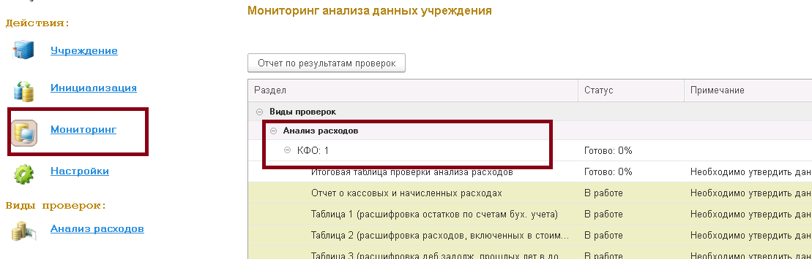
Рис. 43

В окне «Мониторинг анализа данных учреждения» в группе вида проверки «Анализ расходов» необходимо перевести статус всех вспомогательных таблиц в значение «Утвержден».
Для этого необходимо нажать правой клавишей мыши на требуемой таблице и выбрать пункт меню «Изменить статус». В случае необходимости утверждения формы выбрать значение «Утвержден» (после этого изменение данных формы станет недоступно). Для продолжения работы с формой с целью изменения данных внутри документа необходимо установить статус «В работе».

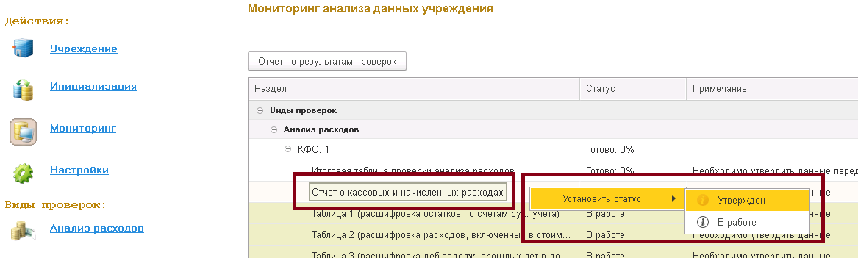
Рис. 44

Для форм, требующих ручного ввода данных, потребуется ввести необходимую информацию. Для этого открыть необходимую для заполнения формы, дважды щелкнув левой клавишей мыши на соответствующей строке таблицы мониторинга.

При необходимости изменения данных в многострочных формах можно воспользоваться кнопками, расположенными на панели инструментов:
- «Добавить» - добавляется пустая строка с возможностью выбора позиции из классификатора, ввода суммы, комментария и других дополнительных показателей;
- «Скопировать» - добавляется заполненная строка, аналогичная копируемой, с возможностью изменения позиции из классификатора, суммы, комментария и других дополнительных показателей;
- «Удалить» - удаляется выбранная строка.

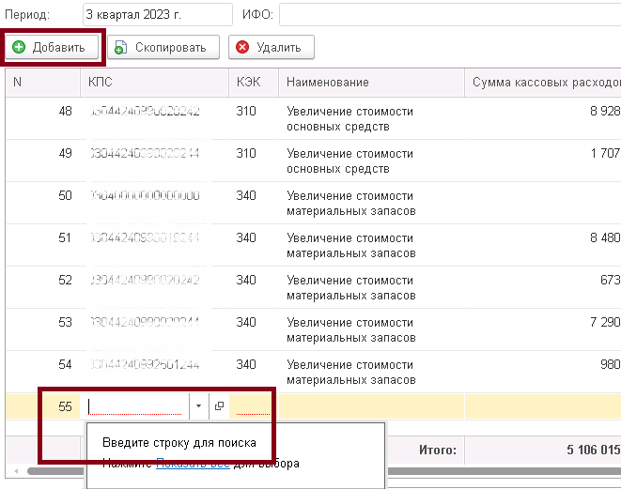
Рис. 45

После завершения ввода требуемых данных необходимо сохранить форму, нажав на кнопку «Записать», после чего проверить сохраненную информацию на ошибки, нажав на кнопку «Контроль».

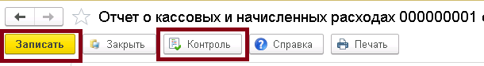
Рис. 46

Для смены состояния вспомогательной таблицы в подвале отчета необходимо выбрать значение «Утвержден». Далее нажать на кнопку «Записать» для сохранения формы, затем на кнопку «Закрыть» для выхода в меню мониторинга.

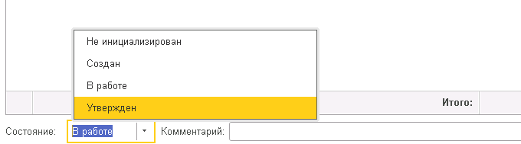
Рис. 47

Заполнение формы «Отчет о кассовых и начисленных расходах»

При автоматической загрузке данных из программы «1С: Предприятие» конфигурации «Бухгалтерия государственного учреждения» данные отчета редактировать не рекомендуется. Необходимо установить статус «Утвержден» из меню мониторинга, либо из самой формы.
Табличная часть формы содержит графы с указанием:
- КБК,
- КОСГУ(КЭК),
- наименования КОСГУ (выводится автоматически при указании КОСГУ (КЭК),
- сумм кассового, некассового и начисленного расхода,
- сумма отклонения кассового (с учетом некассовых операций) от начисленного расхода,
- комментарий.

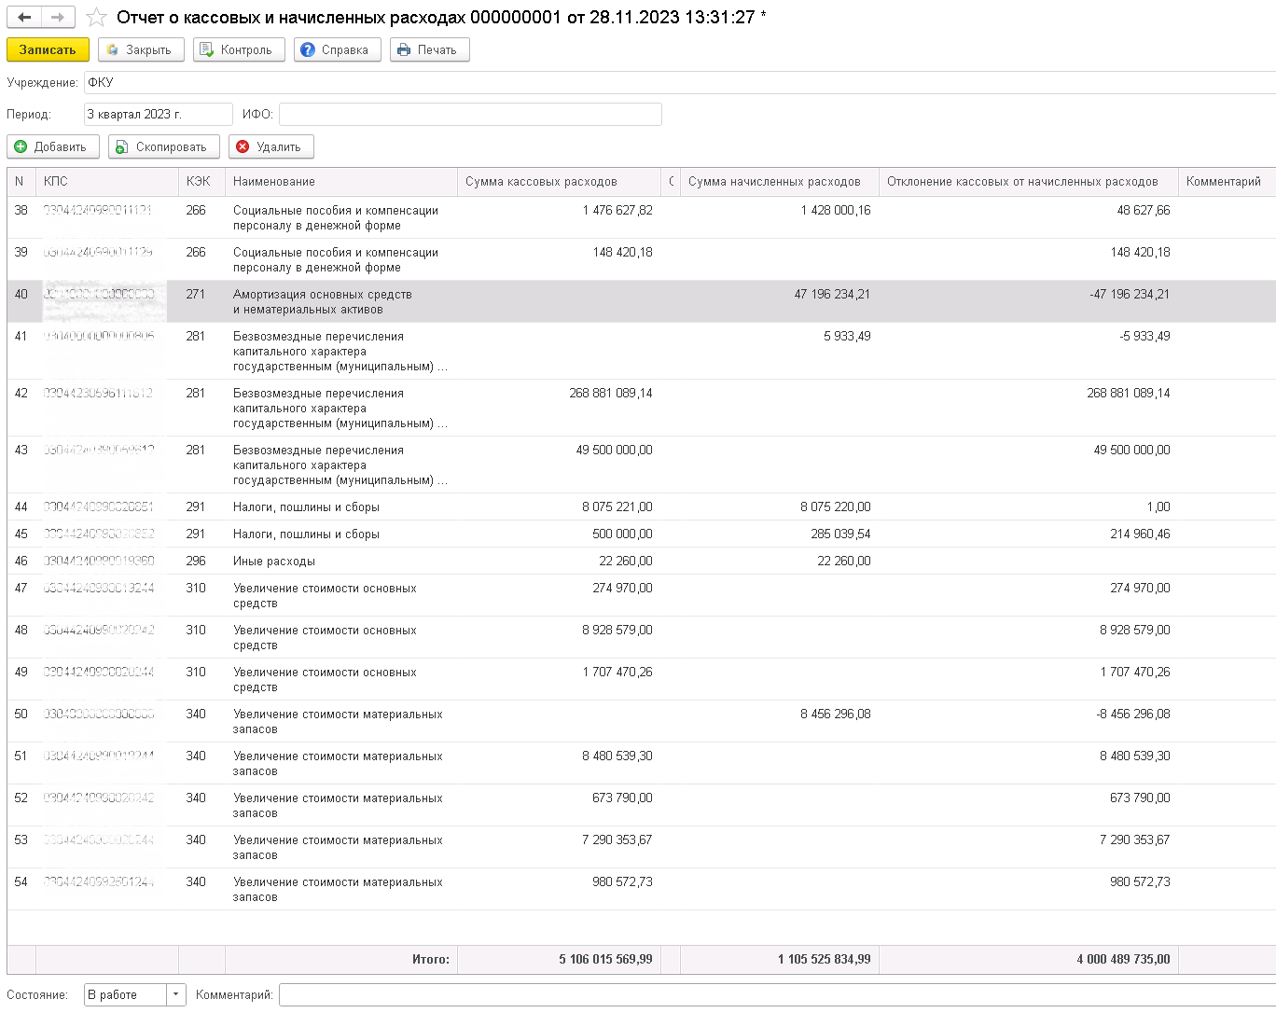
Рис. 48

Для ручной корректировки данных необходимо выполнить следующие действия:
- открыть форму «Отчет о кассовых и начисленных расходах» двойным щелчком левой клавиши мыши по соответствующей строке таблицы «Мониторинг анализа данных учреждения»;
- добавить, либо удалить строки с данными в табличной части формы. Серым цветом будут выделены строки, не учитываемые при формировании итоговых показателей анализа расходов (например, по КОСГУ 271);
- после окончания заполнения формы нажать на кнопку «Записать» для сохранения данных в информационную базу программы «1С-Финконтроль 8», затем на кнопку «Закрыть» для выхода из формы.

Заполнение отчета «Таблица №1 (расшифровка остатков по счетам бухгалтерского учёта)»

При автоматической загрузке данных из программы «1С: Предприятие» конфигурации «Бухгалтерия государственного учреждения» может понадобиться дополнительный ввод данных расшифровки по счетам 209, 303, 201.35. Требуется при необходимости дозаполнить данные отчета и установить статус «Утвержден» из меню мониторинга, либо из самой формы.
Структура формы включает в себя две части:
- в левой части расположены наименования счетов, по которым анализируются данные. Графическим символами отражено состояние детализации – данных по счету нет и детализация не нужна (серый цвет), данные по счету есть и ошибок в детализации нет (зеленый цвет), данные по счету есть, но необходимо уточнение (красный цвет);
- в правой части отражается детализация по счету в разрезе КБК/КОСГУ (КЭК) с указанием суммы на начало и конец периода. В графе «Комментарий» при автоматической загрузке указывается код субсчета. В нижней части отображается суммовое значение на начало года и конец периода в целом по счету (субсчету) и данными по расшифровке. При несовпадении итоговых и детализированных показателей при записи формы будет выводиться предупреждение.

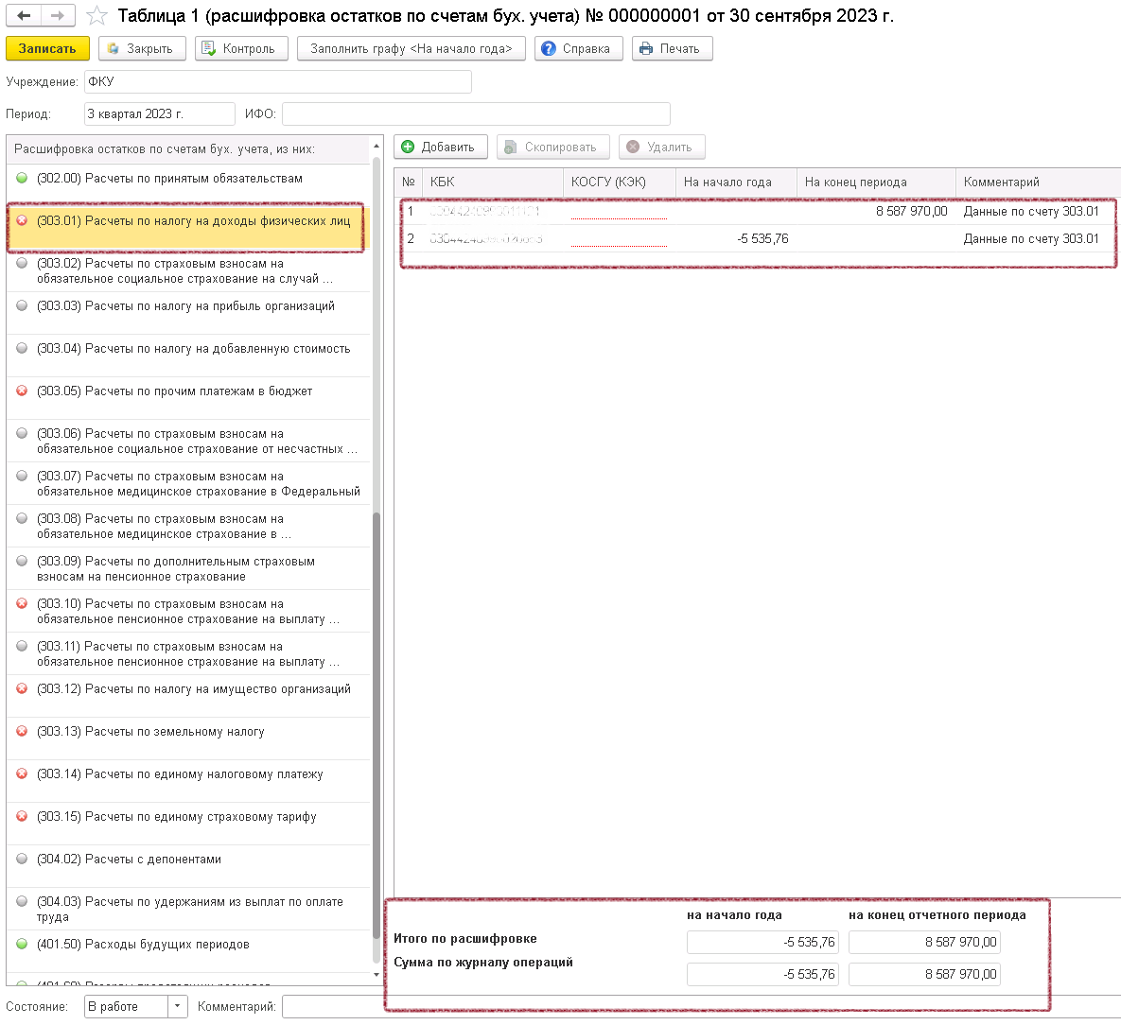
Рис. 49

Для ручной корректировки данных необходимо выполнить следующие действия:
- открыть форму «Таблица №1 (расшифровка остатков по счетам бухгалтерского учета)» двойным щелчком левой клавиши мыши по соответствующей строке таблицы «Мониторинг анализа данных учреждения»;
- нажать на кнопку «Контроль» для получения контрольного протокола. На экран будет выведена печатная форма с отражением позиций, по которым необходимо отразить необходимые для анализа показатели, либо сверить суммовую детализацию по счетам;

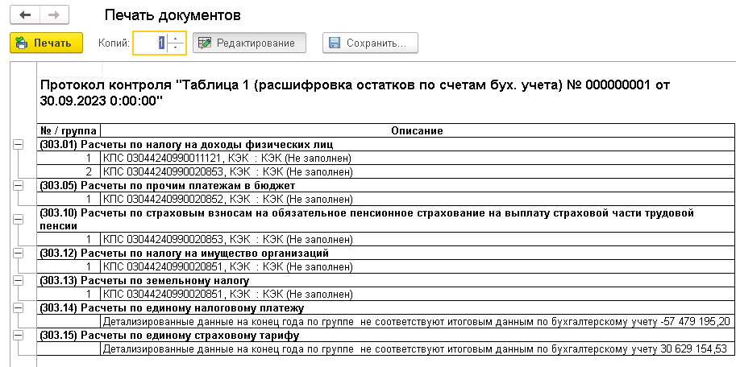
Рис. 50

- внести исправления, указав необходимые показатели (например, указать КОСГУ для расшифровки). Для ввода данных необходимо выделить мышкой группу в левой части формы, а затем в правой части – внести необходимые правки;
- после окончания заполнения формы нажать на кнопку «Записать» для сохранения данных в информационную базу программы «1С-Финконтроль 8», затем на кнопку «Закрыть» для выхода из формы.

Программой предусмотрена возможность автоматического заполнения расшифровки остатков по КБК и КОСГУ (КЭК) на начало года. Данная операция будет доступна в том случае, если есть утвержденная Таблица №1 за предшествующие отчетные периоды и суммовые показатели по строкам баланса совпадают.
Процедура заполнения графы «На начало года»:
- если утвержденная Таблица №1 за предшествующий период находится в проверяемом отчётном году, аналитические данные из неё берутся из графы «На начало года»;
- если утвержденная Таблица №1 за предшествующий период находится в предыдущем отчётном году (годовая), аналитические данные из неё берутся из графы «На конец отчетного периода»;
- если утвержденной Таблицы №1 за предшествующий период нет в отчётном году или она находится в предыдущем отчётном году и не является годовой, аналитические данные не заполняются.
Для заполнения расшифровки строк баланса по КБК и КОСГУ (КЭК) необходимо нажать кнопку «Заполнить графу <На начало года>».

Рис. 51

При наличии соответствующей требованиям Таблицы №1 за предшествующий отчетный период, будет произведено автоматическое заполнение данных на начало года. На экран будет выведено сообщение о периоде, из которого были взяты данные.

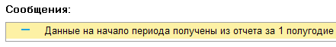
Рис. 52

Если утвержденной Таблицы №1 не найдено, будет выведено сообщение о невозможности получения информации.

Рис. 53

После окончания заполнения отчета нажать кнопку «Записать» для сохранения отчета в информационную базу программы «1С-Финконтроль 8», затем кнопку «Закрыть» для выхода из формы.

Заполнение отчета «Таблица №2 (Расшифровка расходов, включенных в стоимость НФА)»
При автоматической загрузке данных из программы «1С: Предприятие» конфигурации «Бухгалтерия государственного учреждения» форму редактировать не рекомендуется. Необходимо установить статус «Утвержден» из меню мониторинга, либо из самой формы.
Структура формы включает в себя две части:
- в левой части расположены наименования групп нефинансовых активов, по которым анализируются данные. Графическим символами отражено состояние детализации – данных по группе нет и детализация не нужна (серый цвет), данные по группе есть и ошибок в детализации нет (зеленый цвет), данные по группе есть, но необходимо уточнение (красный цвет);
- в правой части отражается детализация по группе в разрезе КБК/КОСГУ (КЭК) с указанием суммы за анализируемый период. В нижней части отображается суммовое значение за период по расшифровке.

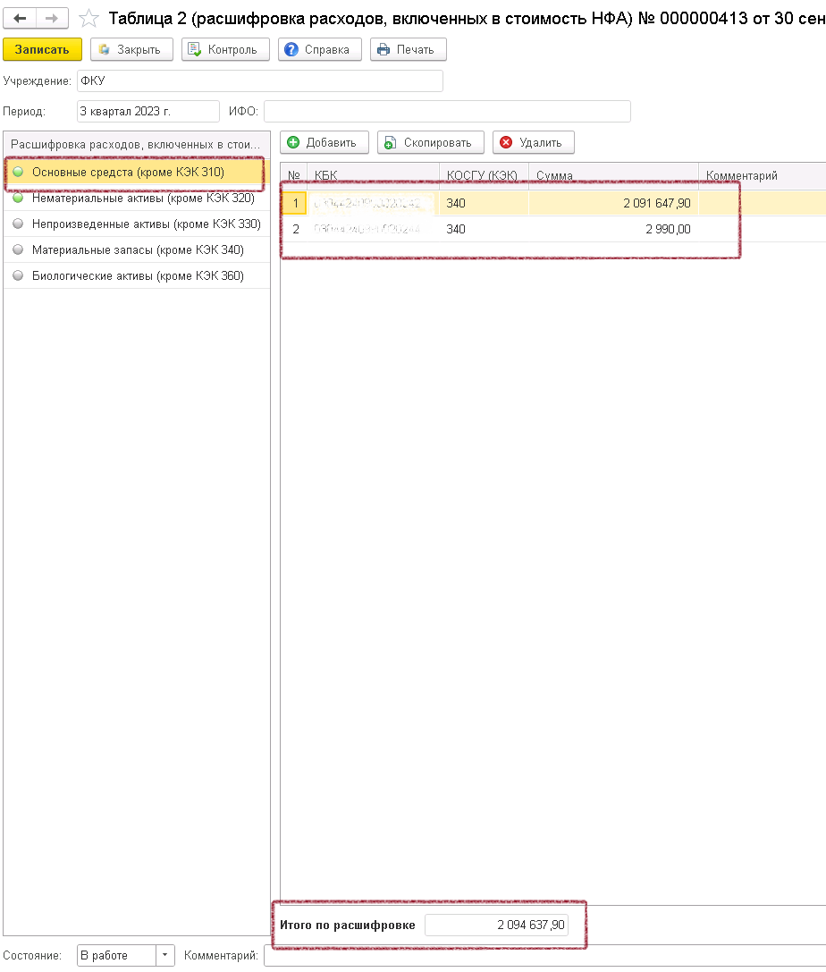
Рис. 54

Для ручной корректировки данных необходимо выполнить следующие действия:
- открыть форму «Таблица №2 (Расшифровка расходов, включенных в стоимость НФА)» двойным щелчком левой клавиши мыши по соответствующей строке таблицы «Мониторинг анализа данных учреждения»;
- внести исправления, указав необходимые показатели (например, указать детализацию). Для ввода данных необходимо выделить мышкой группу в левой части формы, а затем в правой части – внести необходимые правки;
- после окончания заполнения формы нажать на кнопку «Записать» для сохранения данных в информационную базу программы «1С-Финконтроль 8», затем на кнопку «Закрыть» для выхода из формы.

Заполнение отчета «Таблица №3 (расшифровка дебиторской задолженности прошлых лет, перечисленной в доход бюджета, зачет кредиторской задолженности по доходам в счет расходов)»

При автоматической загрузке данных из программы «1С: Предприятие» конфигурации «Бухгалтерия государственного учреждения» может понадобиться дополнительный ввод данных по возвратам прошлых лет. Требуется при необходимости дозаполнить данные отчета и установить статус «Утвержден» из меню мониторинга, либо из самой формы.
Табличная часть формы содержит графы с указанием КБК, КОСГУ(КЭК), суммы. Автоматически выгружается комментарий с указанием проводки по операции.

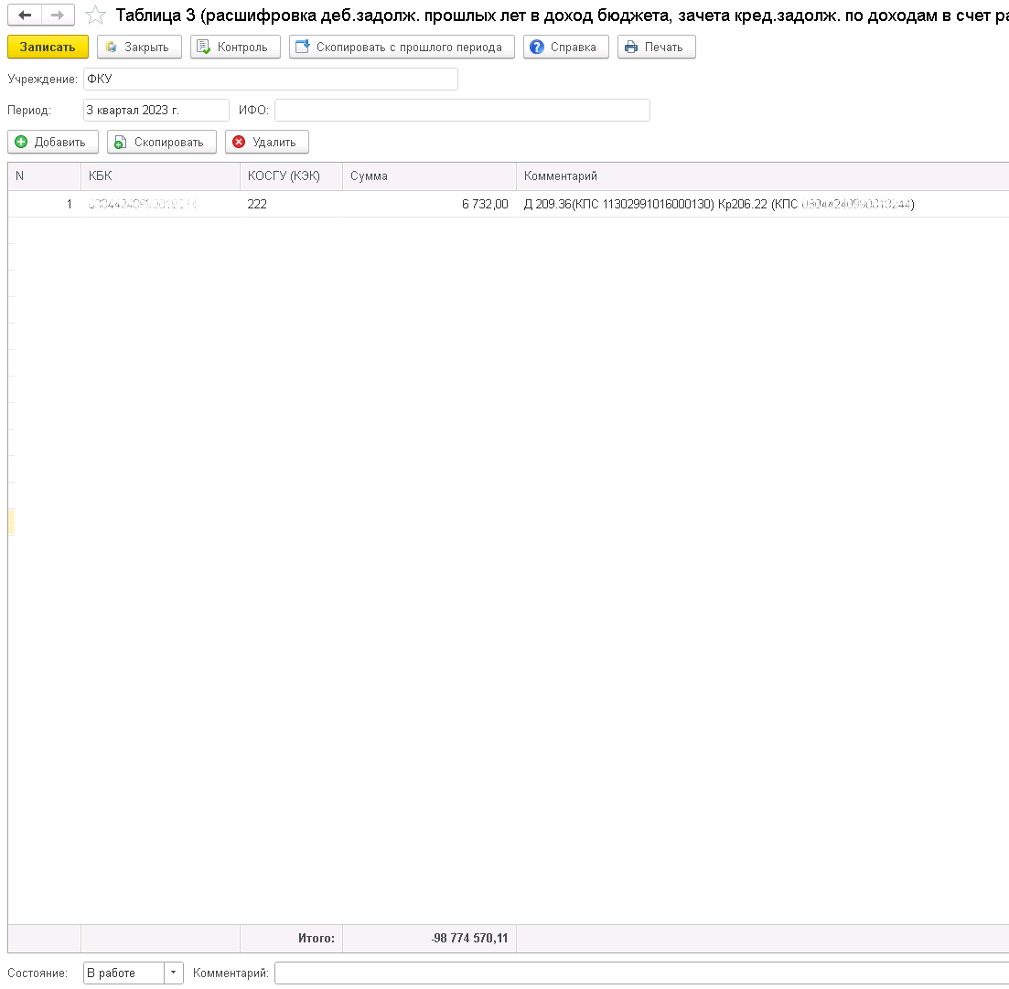
Рис. 55

Для ручной корректировки данных необходимо выполнить следующие действия:
- открыть форму «Таблица №3 (расшифровка дебиторской задолженности прошлых лет, перечисленной в доход бюджета, зачет кредиторской задолженности по доходам в счет расходов)» двойным щелчком левой клавиши мыши по соответствующей строке таблицы «Мониторинг анализа данных учреждения»;
- добавить, либо детализировать строки с данными в табличной части формы;
- после окончания заполнения формы нажать на кнопку «Записать» для сохранения данных в информационную базу программы «1С-Финконтроль 8», затем на кнопку «Закрыть» для выхода из формы.

Таблицу так же можно заполнить, используя данные прошлых отчетов, нажав кнопку «Скопировать с прошлого периода». В этом случае автоматически будут взяты данные из последней по времени утвержденной таблицы и выведены в текущий отчет.

Рис. 56

Заполнение отчета «Таблица №4 (расшифровка централизованных поставок)»

При автоматической загрузке данных из программы «1С: Предприятие» конфигурации «Бухгалтерия государственного учреждения» форму редактировать не рекомендуется. Необходимо установить статус «Утвержден» из меню мониторинга, либо из самой формы.
Табличная часть формы содержит графы с указанием КБК, КОСГУ(КЭК), сумм дебетового и кредитового оборотов по счету 304.04. Автоматически выгружается комментарий с указанием корреспондирующего счета.

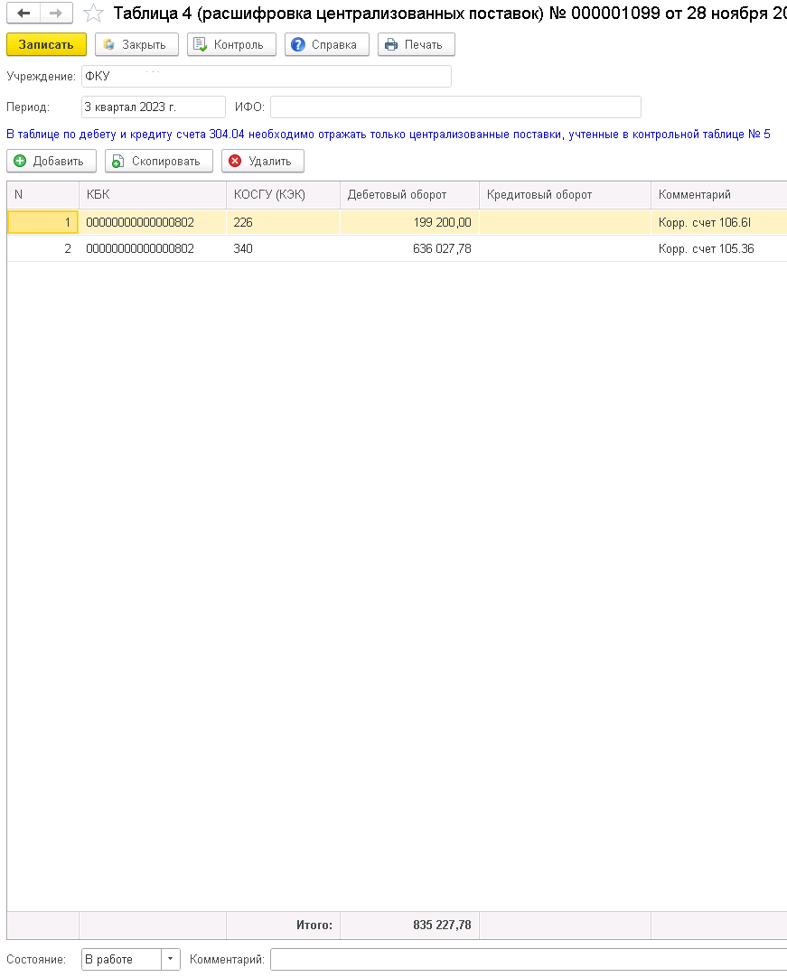
Рис. 57

Для ручной корректировки данных необходимо выполнить следующие действия:
- открыть форму «Таблица №4 (Расшифровка внутриведомственных расчетов головная организация/филиал)» двойным щелчком левой клавиши мыши по соответствующей строке таблицы «Мониторинг анализа данных учреждения»;
- добавить, либо удалить строки с данными в табличной части формы;
- после окончания заполнения формы нажать на кнопку «Записать» для сохранения данных в информационную базу программы «1С-Финконтроль 8», затем на кнопку «Закрыть» для выхода из формы.

Заполнение отчета «Таблица №5 (сумма ОС, НМА, НПА, введенных в эксплуатацию, включая централизованные поставки)»

При автоматической загрузке данных из программы «1С: Предприятие» конфигурации «Бухгалтерия государственного учреждения» форму редактировать не рекомендуется. Необходимо установить статус «Утвержден» из меню мониторинга, либо из самой формы.
Структура формы включает в себя две части:
- в левой части расположены наименования групп нефинансовых активов, по которым анализируются данные. Графическим символами отражено состояние детализации – данных по группе нет и детализация не нужна (серый цвет), данные по группе есть и ошибок в детализации нет (зеленый цвет), данные по группе есть, но необходимо уточнение (красный цвет);
- в правой части отражается детализация по группе в разрезе КБК с указанием суммы за анализируемый период, графы комментария и примечания. В нижней части отображается суммовое значение за период по расшифровке.

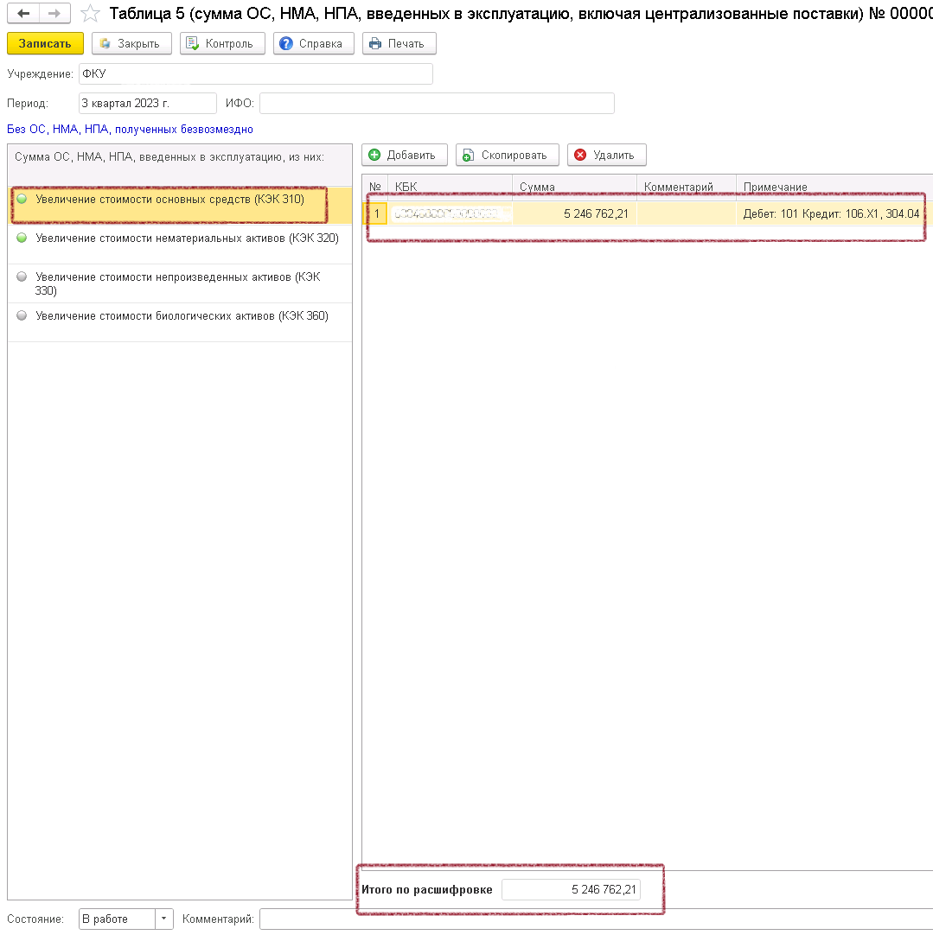
Рис. 58

Для ручной корректировки данных необходимо выполнить следующие действия:
- открыть форму «Таблица №5 (сумма ОС, НМА, НПА, введенных в эксплуатацию, включая внутриведомственные перемещения головная организация/филиал)» двойным щелчком левой клавиши мыши по соответствующей строке таблицы «Мониторинг анализа данных учреждения»;
- внести исправления, указав необходимые показатели (например, указать детализацию). Для ввода данных необходимо выделить мышкой группу в левой части формы, а затем в правой части – внести необходимые правки;
- обращаем внимание, что суммы по операциям модернизации ОС, отраженных проводкой Дебет 106.Х1 Кредит 101.ХХ, заносятся в таблицу со знаком «-»;
- после окончания заполнения формы нажать на кнопку «Записать» для сохранения данных в информационную базу программы «1С-Финконтроль 8», затем на кнопку «Закрыть» для выхода из формы.

Заполнение отчета «Таблица №6 (безвозмездная передача НФА и других активов)»
При автоматической загрузке данных из программы «1С: Предприятие» конфигурации «Бухгалтерия государственного учреждения» форму редактировать не рекомендуется. Необходимо установить статус «Утвержден» из меню мониторинга, либо из самой формы.
Структура формы включает в себя две части:
- в левой части расположены наименования групп безвозмездных передач (по соответствующим КОСГУ), в рамках которых анализируются данные. Графическим символами отражено состояние детализации – данных по группе нет и детализация не нужна (серый цвет), данные по группе есть и ошибок в детализации нет (зеленый цвет), данные по группе есть, но необходимо уточнение (красный цвет);
- в правой части отражается детализация по группе в разрезе КБК, КОСГУ (КЭК) с указанием суммы за анализируемый период, комментария и признака передачи со счета 101, 102, 103, 104 и 113. В нижней части формы отображается суммовое значение за период по расшифровке.
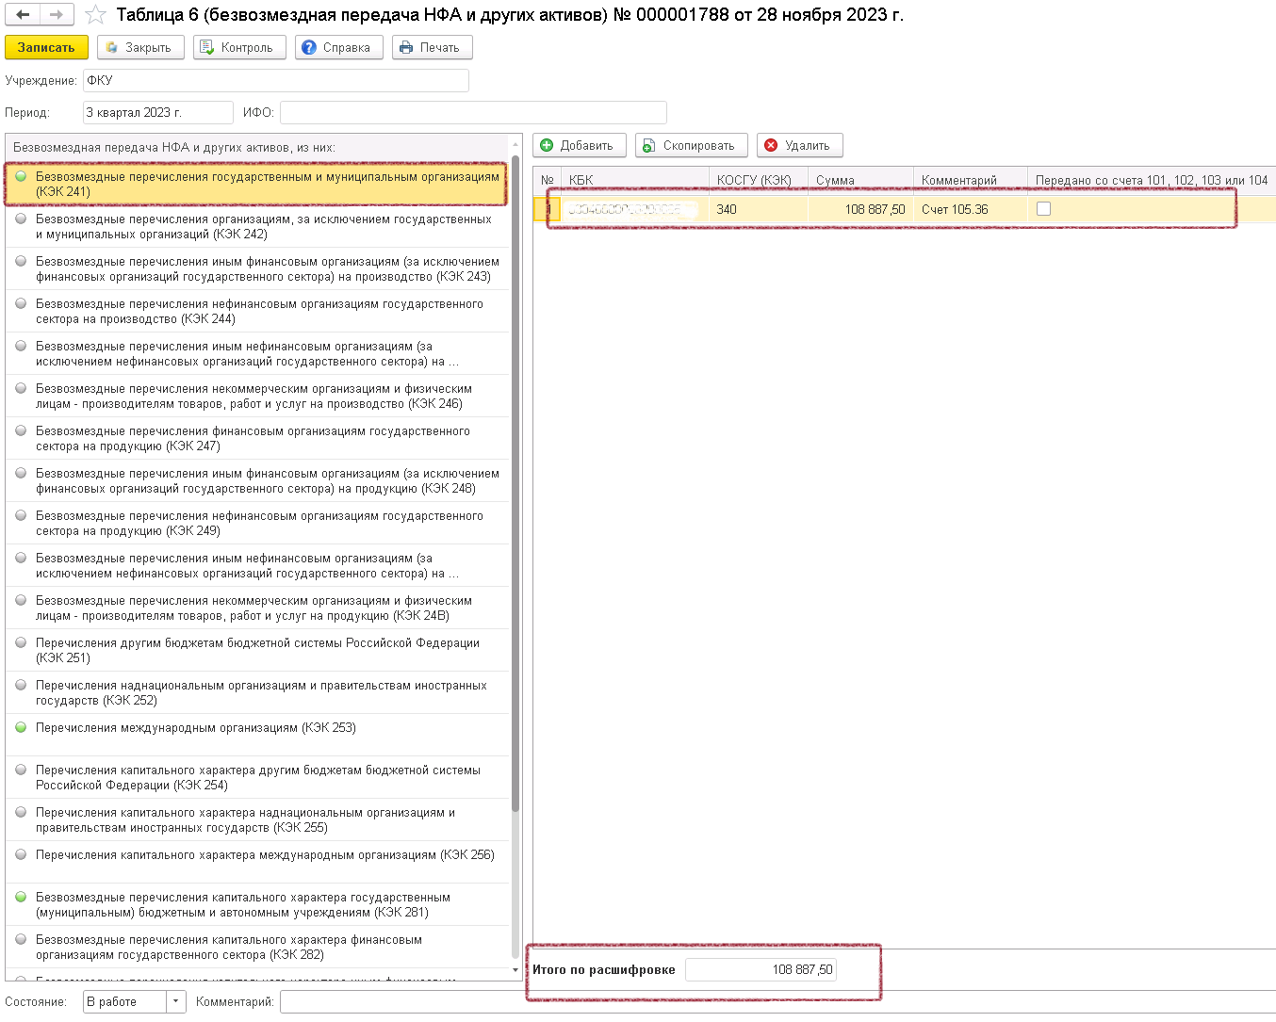
Рис. 59

Для ручной корректировки данных необходимо выполнить следующие действия:
- открыть форму «Таблица №6 (безвозмездная передача НФА и других активов)» двойным щелчком левой клавиши мыши по соответствующей строке таблицы «Мониторинг анализа данных учреждения»;
- внести исправления, указав необходимые показатели (например, указать детализацию). Для ввода данных необходимо выделить мышкой группу в левой части формы, а затем в правой части – внести необходимые правки;
- необходимо выставить «V» в графе «Передано со счета 101, 102, 103, 104 и 113» в случаях, если передача осуществлялась со счета 101.00, 102.00, 103.00, 104.00 или 113.00, а также в случаях безвозмездной передачи объектов в аренду;
- после окончания заполнения формы нажать на кнопку «Записать» для сохранения данных в информационную базу программы «1С-Финконтроль 8», затем на кнопку «Закрыть» для выхода из формы.

Заполнение отчета «Таблица №7 (списание просроченной дебиторской и кредиторской задолженности)»
При автоматической загрузке данных из программы «1С: Предприятие» конфигурации «Бухгалтерия государственного учреждения» может понадобиться дополнительный ввод данных расшифровки по счетам 303. Требуется при необходимости дозаполнить данные отчета и установить статус «Утвержден» из меню мониторинга, либо из самой формы.
Структура формы включает в себя две части:
- в левой части расположены наименования групп задолженностей (по доходам, по расходам), по которым анализируются данные. Графическим символами отражено состояние детализации – данных по группе нет и детализация не нужна (серый цвет), данные по группе есть и ошибок в детализации нет (зеленый цвет), данные по группе есть, но необходимо уточнение (красный цвет);
- в правой части отражается детализация по группе в разрезе КБК/КОСГУ (КЭК) с указанием суммы за период. В графе «Комментарий» при автоматической загрузке указывается код субсчета. В нижней части отображается суммовое значение за период в целом по группе и данными по расшифровке. При несовпадении итоговых и детализированных показателей при записи формы будет выводиться предупреждение.

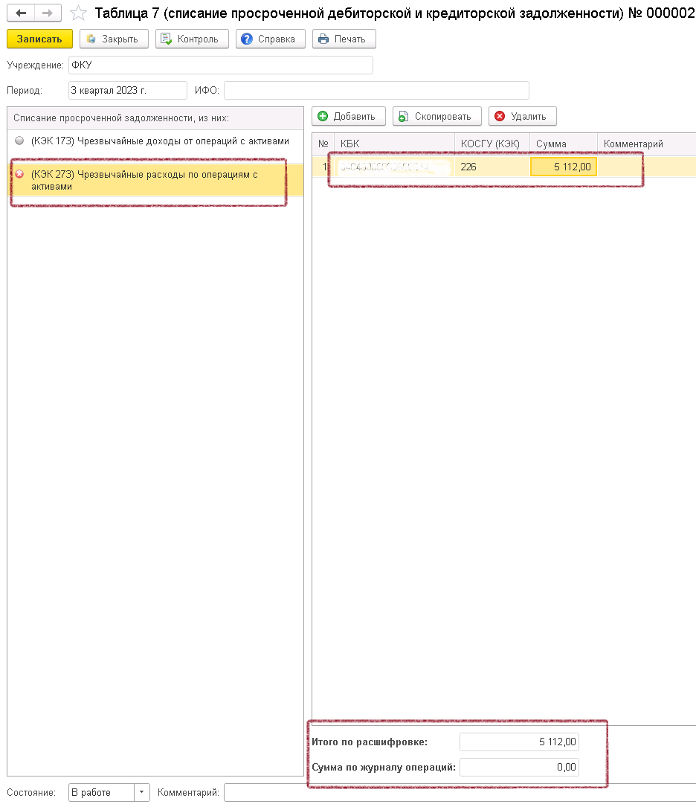
Рис. 60

Для ручной корректировки данных необходимо выполнить следующие действия:
- открыть форму «Таблица №7 (списание просроченной дебиторской и кредиторской задолженности)» двойным щелчком левой клавиши мыши по соответствующей строке таблицы «Мониторинг анализа данных учреждения»;
- внести исправления, указав необходимые показатели (например, указать КОСГУ). Для ввода данных необходимо выделить мышкой группу в левой части формы, а затем в правой части – внести необходимые правки;
- после окончания заполнения формы нажать на кнопку «Записать» для сохранения данных в информационную базу программы «1С-Финконтроль 8», затем на кнопку «Закрыть» для выхода из формы.

Заполнение отчета «Таблица №8 (безвозмездное поступление активов)»

При автоматической загрузке данных из программы «1С: Предприятие» конфигурации «Бухгалтерия государственного учреждения» форму редактировать не рекомендуется. Необходимо установить статус «Утвержден» из меню мониторинга, либо из самого отчета.
Табличная часть формы содержит графы с указанием КБК, КОСГУ (КЭК), суммы. Автоматически выгружается комментарий с указанием проводки по операции.

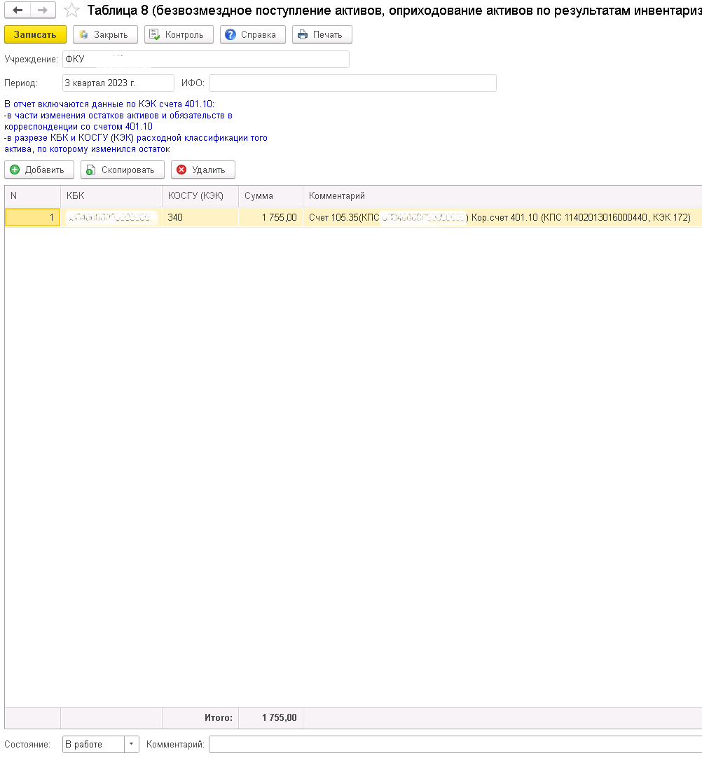
Рис. 61

Для ручной корректировки данных необходимо выполнить следующие действия:
- открыть форму «Таблица №8 (безвозмездное поступление активов)» двойным щелчком левой клавиши мыши по соответствующей строке таблицы «Мониторинг анализа данных учреждения»;
- добавить, либо детализировать строки с данными в табличной части формы;
- после окончания заполнения формы нажать на кнопку «Записать» для сохранения данных в информационную базу программы «1С-Финконтроль 8», затем на кнопку «Закрыть» для выхода из формы.

Заполнение отчета «Таблица №9 (Использование разных КБК при дебете и кредите проводок)»

При автоматической загрузке данных из программы «1С: Предприятие» конфигурации «Бухгалтерия государственного учреждения» форму редактировать не рекомендуется. Необходимо установить статус «Утвержден» из меню мониторинга, либо из самой формы.
Табличная часть формы содержит графы с указанием КОСГУ (КЭК), субсчета, КБК и суммы по дебету и кредиту, комментарий.

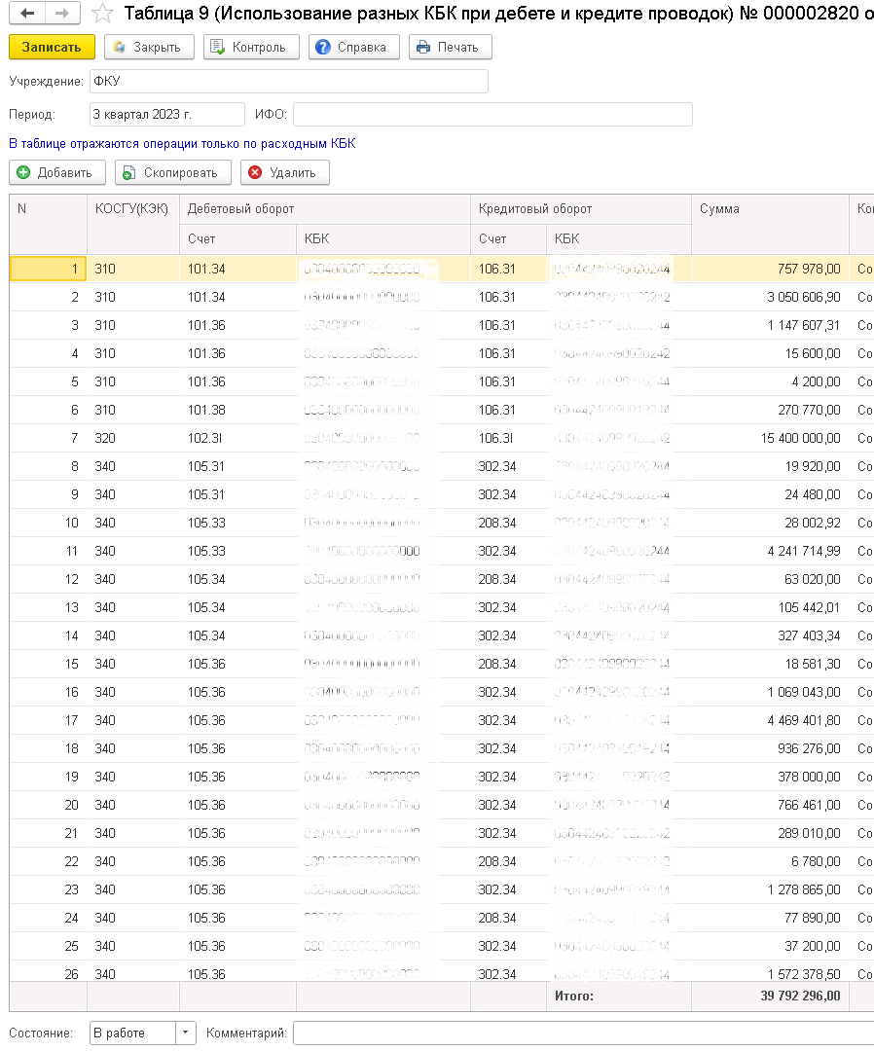
Рис. 62

Для ручной корректировки данных необходимо выполнить следующие действия:
- открыть форму «Таблица №9 (Использование разных КБК при дебете и кредите проводок)» двойным щелчком левой клавиши мыши по соответствующей строке таблицы «Мониторинг анализа данных учреждения»;
- добавить, либо детализировать строки с данными в табличной части формы;
- после окончания заполнения формы нажать кнопку «Записать» для сохранения данных в информационную базу программы «1С-Финконтроль 8», затем кнопку «Закрыть» для выхода из формы.

Заполнение отчета «Итоговая таблица проверки анализа расходов»

Проверка соответствия кассовых и начисленных расходов осуществляется в итоговой контрольной таблице (итоговой таблице проверки анализа расходов). В ней вычисляется сумма отклонений кассовых расходов от начисленных в разрезе статей КБК и КОСГУ (КЭК) на основании данных формы «Отчет о кассовых и начисленных расходах». Полученная сумма отклонений сравнивается с данными расшифровок отклонений из Таблиц 1 – 9. Числовые показатели, отражаемые в графе «Найденные отклонения» итоговой контрольной таблицы, показывают суммы возможного нецелевого использования средств. При анализе полученного результата следует иметь ввиду, что суммы отклонений могут возникнуть как из-за некорректного заполнения таблиц расшифровок (Таблицы 1 – 9), так и по причинам, не отраженным в данных таблицах.
Перед заполнением итоговой контрольной таблицы необходимо удостовериться, что в окне раздела «Мониторинг анализа данных учреждения состояние всех форм для выбранного КФО по проверке «Анализ расходов» находятся в статусе «Утвержден», а статус проверки установлен в значение 100%.

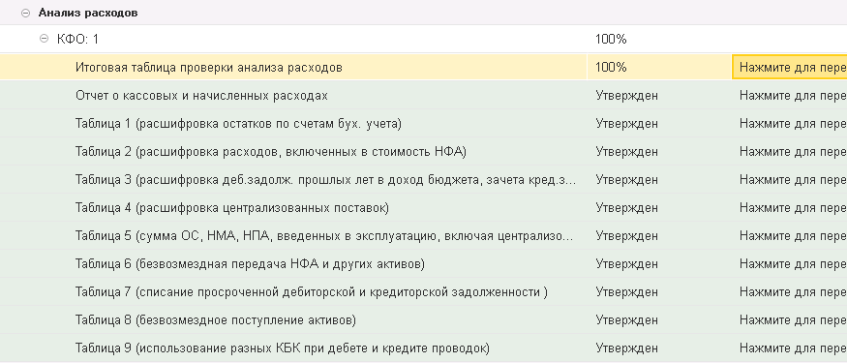
Рис. 63

Для заполнения итоговой контрольной таблицы необходимо открыть отчет «Итоговая таблица проверки анализа расходов» двойным щелчком левой клавиши мыши по соответствующей строке таблицы «Мониторинг анализа данных учреждения», или перейти в раздел «Виды проверок» по ссылке «Анализ расходов» главного окна программы «1С-Финконтроль 8».
Рис. 64

В открывшемся окне документа итоговой контрольной таблицы необходимо нажать кнопку «Заполнить» для запуска процедуры анализа (заполнения текущей таблицы данными из утвержденных форм, входящих в вид проверки «Анализ расходов») для выбранного проверяемого периода.

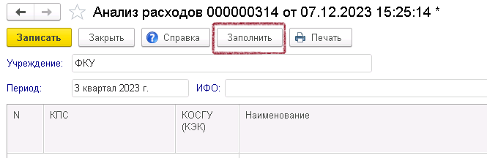
Рис. 65

В графе «Отклонения» итоговой контрольной таблицы отображаются найденные при проведении анализа расхождения, которые выделены цветом. В графе «Комментарий», при необходимости, можно ввести и сохранить дополнительные комментарии к строкам отчета.

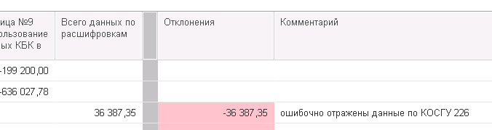
Рис. 66

После автоматического заполнения итоговой контрольной таблицы и ввода необходимых комментариев нажать кнопку «Записать» для сохранения отчета в информационную базу программы «1С-Финконтроль 8», затем кнопку «Закрыть» для выхода из формы.
После загрузки новых данных, либо корректировки содержимого вспомогательных таблиц необходимо перезаполнить итоговую таблицу проверки анализа расходов и заново ее сохранить.

Порядок проведения проверки «Анализ операций с наличными денежными средствами»

Общая информация.

Для выполнения проверки операций с наличными денежными средствами анализируются все движения средств по счетам 201.34 «Касса» и 210.03 «Расчеты с финансовым органом по наличным денежными средствам» для формирования ежедневных оборотов и остатков в разрезе КБК и КОСГУ (КЭК), валюты. Остатки на начало периода для кассы формируются на основании данных по забалансовому счету НД «Поступления и выбытия наличных денежных средств».
Одновременно проводится анализ корректности получаемых данных:
- определяются операции с наличными денежными средствами, в которых не заполнены КБК или КОСГУ (КЭК);
- коды бюджетной классификации проверяются на принадлежность к разделу «расходы»;
- для КОСГУ (КЭК) проверяется, соответствие субсчету корреспондирующего счета и принадлежность к перечню допустимых КОСГУ (КЭК).
В случае выявления некорректной информации данных при загрузке данных из программы «1С: Предприятие» конфигурации «Бухгалтерия государственного учреждения», такие показатели выводятся в специальные таблицы. В этом случае перед проведением анализа необходимо уточнить данные по КБК и КОСГУ в этих специальных таблицах.
Для запуска проверки «Анализа операций с наличными средствами», после проведения процедуры инициализации (загрузки) данных, необходимо выполнить следующие действия:
- Перейти в раздел «Мониторинг» главного окна программы.
- Открыть отчет «Анализ операций с наличными средствами», дважды щелкнув левой клавишей мыши по соответствующей строке таблицы.
- Установить требуемые параметры проведения анализа («Счет», «Валюта»).
- Перейти к началу анализа, открыв соответствующую ссылку.

Анализ операций с наличными средствами проводится в два этапа: на первом - выявляются операции, в которых не указаны КБК и/или КОСГУ (КЭК), либо их нельзя однозначно получить из проводок, на втором - выполняется проверка оборотов и остатков по счетам 201.34 и 210.03.
После проверки необходимо нажать кнопку «Записать» для сохранения отчета в информационную базу программы «1С-Финконтроль 8», затем кнопку «Закрыть» для выхода из формы.

Таблица предварительной проверки данных.

В случае обнаружения операций с наличными денежными средствами, для которых автоматически не были выгружены КБК или КОСГУ (КЭК), будет сформирована таблица с расшифровкой следующих данных: «Проводка/Расшифровка», «КПС», «КЭК», «Сумма», «Корр. счет», «Содержание». При нажатии кнопки «Проверка корректности КЭК» будет выведено информационное сообщение об ошибках.

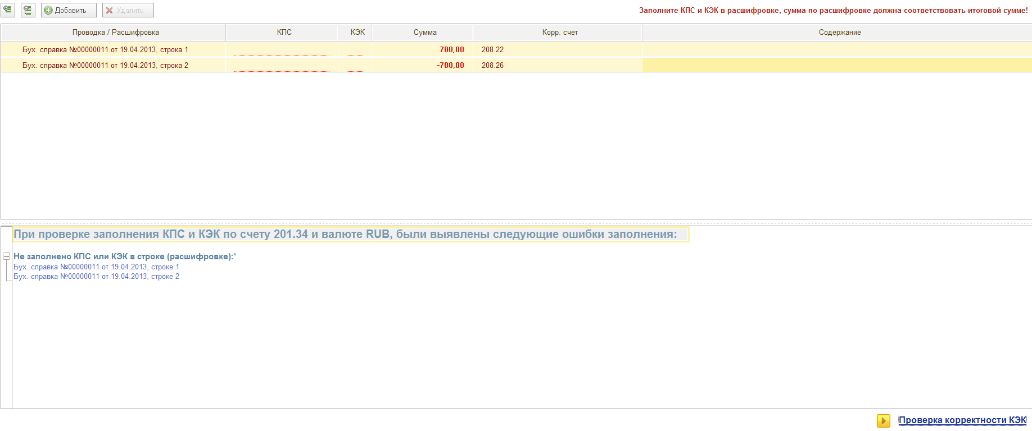
Рис. 67

Для уточнения данных необходимо расшифровать КБК и/или КОСГУ (КЭК). В этом случае выделяется строка с ошибкой и нажимается кнопка «Добавить». В появившейся строке «Расшифровка» указываем необходимые КБК и/или КОСГУ (КЭК). После редактирования всех данных нажать кнопку «Контроль операций с наличными средствами» для перехода к итоговому анализу.

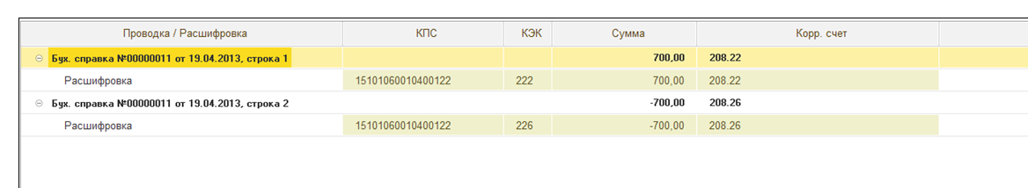
Рис. 68

Итоговая таблица анализа операций с наличными средствами.

Выходная таблица анализа операций с наличными денежными средствами состоит из следующих граф: «КБК», «КОСГУ (КЭК)», «Остаток на начало», «Приход», «Расход», «Остаток на конец» и «Комментарий».

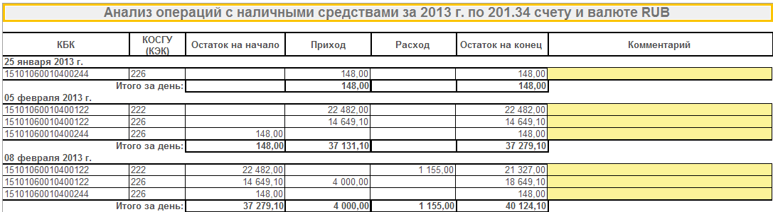
Рис. 69

Таблица по контролю операций с наличными средствами содержит три различных варианта отображения строк. Изменение типа отображения строк в таблице производится при помощи выбора соответствующего значения из выпадающего списка «Отображать»:
- «Все дни» – отображение результатов проведенных операций за каждый день проверяемого периода, без учета наличия ошибок.
- «Дни с отрицательным остатком» – отображение результатов проведенных операций в разрезе дней проверяемого периода, по которым на конец дня присутствует отрицательный остаток.
- «Плохие дни» - отображение результатов проведенных операций в разрезе дней проверяемого периода, по которым на конец дня отрицательные остатки увеличиваются.

При установленном флажке «Показывать итоги» в выходную таблицу будут выводиться обороты за каждый квартал и итог за год.

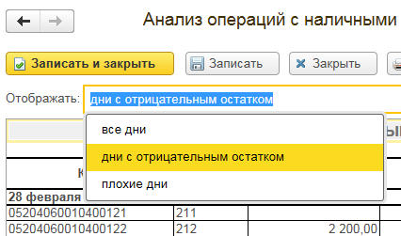
Рис. 70

В выходной таблице контролю операций с наличными средствами предусмотрена возможность расшифровки любого дня проверяемого периода в разрезе кассовых документов, для этого необходимо дважды щелкнуть левой клавишей мыши по числовому значению графы «Приход» или «Расход».

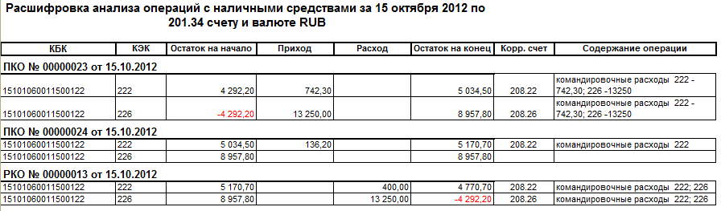
Рис. 71

Порядок проведения проверки «Анализ нефинансовых активов»

Общая информация

Для выполнения проверки «Анализ НФА» анализируются остатки по счетам 101.00 «Основные средства», 102.00 «Нематериальные активы», 103.00 «Непроизведенные активы», 104.00 «Амортизация», 105.00 «Материальные запасы», 106.00 «Вложения в нефинансовые активы», 111.00 «Права пользования активами», 113.00 «Биологические активы» в разрезе объектов НФА.
В результирующие данные включаются:
- объекты НФА с отрицательными суммовыми и/или количественными остатками на начало года и конец каждого квартала проверяемого периода;
- объекты НФА, по которым предусмотрен количественный и суммовой учет и один из показателей имеет нулевое значение;
- объекты основных средств и нематериальных активов, у которых амортизация на начало года или конец одного из кварталов проверяемого периода больше балансовой стоимости;
- объекты НФА, данные по которым отражены на разных субсчетах учета балансовой стоимости или амортизации.

Для запуска проверки «Анализа НФА», после проведения процедуры инициализации (загрузки) данных, необходимо выполнить следующие действия:
- Перейти в раздел «Мониторинг» главного окна программы.
- Открыть отчет «Анализ НФА», дважды щелкнув левой клавишей мыши по соответствующей строке таблицы.
- Перейти к началу анализа, открыв соответствующую ссылку.

Выходная таблица по анализу НФА содержит две вкладки: «Отрицательные остатки» и «Некорректная амортизация».

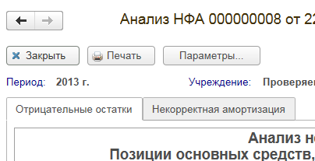
Рис. 72

После проверки необходимо нажать кнопку «Записать» для сохранения отчета в информационную базу программы «1С-Финконтроль 8», затем кнопку «Закрыть» для выхода из формы.

Анализ отрицательных показателей нефинансовых активов (отрицательные остатки)

После открытия вкладки, на экран будут выведены объекты НФА, у которых на счетах 101.00, 102.00, 103.00, 104.00, 105.00, 106.00, 111.00 и 113.00 обнаружены отрицательные суммовые и/или количественные остатки в интервале выбранного проверяемого периода, либо один из показателей суммового и количественного учета имеет нулевое значение.

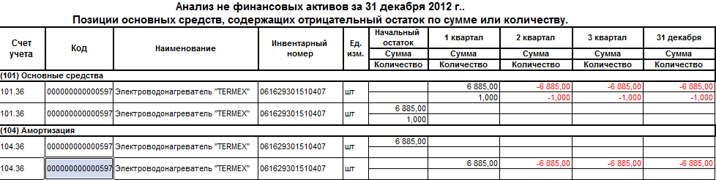
Рис. 73

Анализ соотношения балансовой стоимости и амортизации нефинансовых активов (некорректная амортизация)

После открытия вкладки, будут выведены объекты основных средств и нематериальных активов, у которых остатки по соответствующим субсчетам счета 104.00 больше, чем остатки соответственно по счетам 101.00, 102.00, 111.00, либо данные по одному объекту НФА отражены на разных субсчетах.

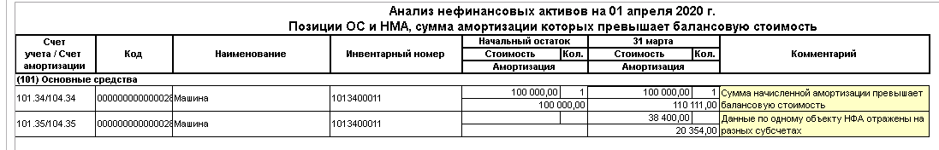
Рис. 74

Порядок проведения проверки «Анализ субсчетов»

В рамках выполнения проверки «Анализ субсчетов» анализируются:
- проводки по счетам 205.00, 206.00, 208.00, 302.00 в корреспонденции со счетами 304.05, 401.10, 401.20, 210.02. В результирующие данные включаются проводки с недопустимыми КОСГУ (КЭК) или с неверными субсчетами счетов расчетов, не соответствующими КОСГУ (КЭК) операции;
- проводки по счетам 401.20, 401.10. В результирующие данные попадают проводки с теми КОСГУ (КЭК), которые не соответствуют аналитической группе доходов, либо виду расходов;
- дебетовые и кредитовые обороты по счетам 205.00, 206.00, 208.00, 302.00, 303.00, 210.03. В результирующие данные попадают обороты с теми КОСГУ (КЭК), которые не соответствуют типу контрагента, указанному в хозяйственных операциях, либо тип контрагента не указан, что не позволяет провести корректную проверку;
- остатки по счетам на начало года по счетам 205.00, 206.00, 208.00, 302.00, 303.00. В результирующие данные попадают остатки с теми институциональными единицами, которые не соответствуют типу контрагента, указанному в хозяйственных операциях, либо тип контрагента не указан, что не позволяет провести корректную проверку.
Для запуска проверки «Анализа субсчетов», после проведения процедуры инициализации (загрузки) данных, необходимо выполнить следующие действия:
- Перейти в раздел «Мониторинг» главного окна программы.
- Открыть отчет «Анализ субсчетов», дважды щелкнув левой клавишей мыши по соответствующей строке таблицы.
- Перейти к началу анализа, открыв соответствующую ссылку.

Выходная таблица «Анализ субсчетов» содержит наименование, номер и дату (либо наименование оборота, остатка и проверяемый период, дату) документов, в которых программой «1С-Финконтроль 8» обнаружены некорректные данные.

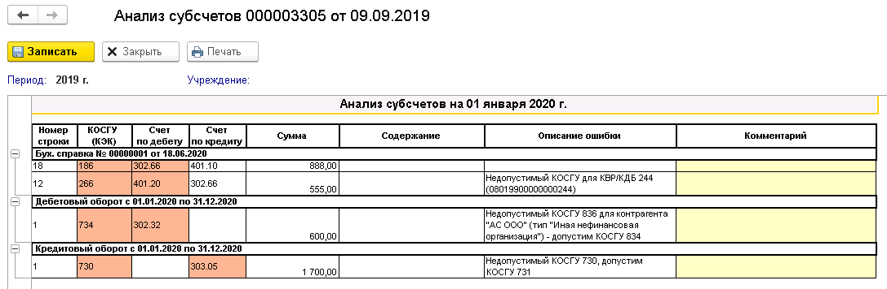
Рис. 75

После проверки необходимо нажать кнопку «Записать» для сохранения отчета в информационную базу программы «1С-Финконтроль 8», затем кнопку «Закрыть» для выхода из формы.

Порядок проведения проверки «Анализ форм отчетности»

Общая информация

При проведении проверки «Анализ форм отчетности» производится заполнение форм 0503130, 0503121 и 0503127 на основании данных бухгалтерского учета в информационной базе проверяемого учреждения. Полученные расчетные данные сравниваются с показателями сохраненных утвержденных отчетных форм проверяемого учреждения. Все обнаруженные расхождения включаются в результирующие данные текущего анализа.
Для запуска проверки «Анализа форм отчетности», после проведения процедуры инициализации (загрузки) данных, необходимо выполнить следующие действия:
- Перейти в раздел «Мониторинг» главного окна программы.
- Открыть отчет «Анализ форм отчетности», дважды щелкнув левой клавишей мыши по соответствующей строке таблицы.
- Перейти к началу анализа, открыв соответствующую ссылку.

Выходная таблица по анализу форм отчетности содержит три вкладки: «0503127», «0503121» и «0503130».

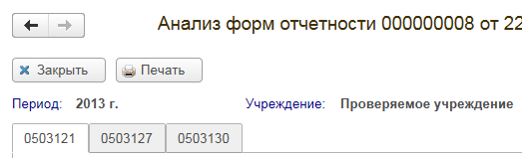
Рис. 76

При отсутствии расхождений между данными регистра бухгалтерского учета и отчетной формой на соответствующей закладке программой «1С-Финконтроль 8» будет выведено сообщение об отсутствии ошибок.

Рис. 77

В том случае, если какая-либо форма не выгружалась, на экран будет выведено сообщение «Данная проверка не проводилась».
После проверки необходимо нажать кнопку «Записать» для сохранения отчета в информационную базу программы «1С-Финконтроль 8», затем кнопку «Закрыть» для выхода из формы.

Анализ формы 0503121

После открытия данной закладки, на экран будет выведен результат анализа данных регистров бухгалтерского учета информационной базы и данных формы 0503121.
При наличии расхождений между данными бухгалтерского учета и сохраненными данными формы 0503121 выходная таблица будет заполнена строками с ошибочными данным, а также выведено предупреждение о наличии обнаруженных ошибок.

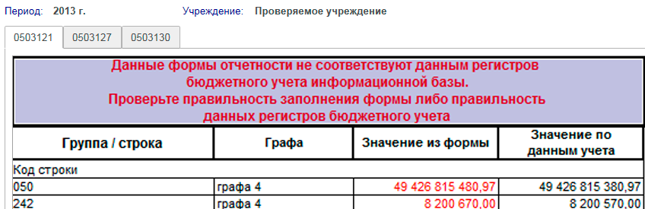
Рис. 78

Анализ формы 0503127

После открытия данной закладки, на экран будет выведен результат анализа данных регистров бухгалтерского учета информационной базы и данных формы 0503127.
При наличии расхождений между данными бухгалтерского учета и сохраненными данными формы 0503127 выходная таблица будет заполнена строками с ошибочными данным, а также выведено предупреждение о наличии обнаруженных ошибок.

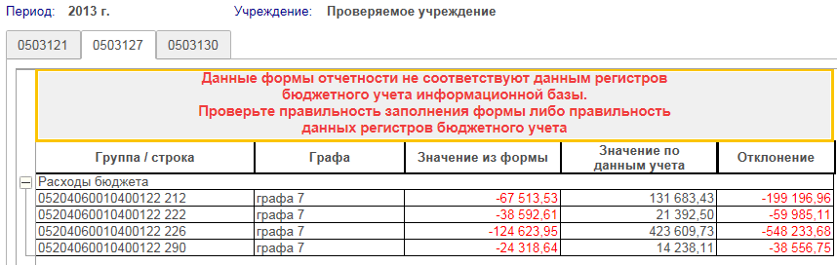
Рис. 79

Анализ формы 0503130

После открытия данной вкладки, на экран будет выведен результат анализа данных регистров бухгалтерского учета информационной базы и данных формы 0503130.
При наличии расхождений между данными бухгалтерского учета и сохраненными данными формы 0503130 выходная таблица будет заполнена строками с ошибочными данным, а также выведено предупреждение о наличии обнаруженных ошибок.

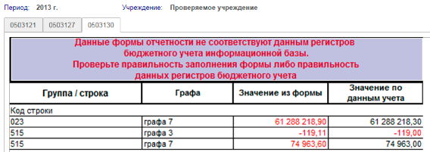
Рис. 80

Порядок проведения проверки «Анализ обязательств»

Общая информация

В рамках проведения проверки принятых бюджетных обязательств (БО) и денежных обязательств (ДО) выполняются следующие виды анализов:
- Анализ правильности заполнения формы 0503128. Для анализа производится заполнение формы 0503128 на основании данных бухгалтерского учета в информационной базе проверяемого учреждения (данные о лимитах, кассовых расходах и принятых бюджетных обязательствах из журнала операций в разрезе КБК и КОСГУ (КЭК)). Полученные расчетные данные сравниваются с показателями сохраненной формы 0503128 проверяемого учреждения. Все найденные расхождения включаются в результирующие данные.
- Анализ соотношения суммы принятых бюджетных обязательств и лимитов – выполняется проверка соответствующих счетов санкционирования текущего финансового года. Для всех КБК и КОСГУ (КЭК), по которым суммы принятых бюджетных обязательств превышают лимиты, производится запись в результирующие данные.
- Анализ соотношения суммы принятых бюджетных обязательств и кассовых расходов – выполняется проверка соответствующих счетов санкционирования текущего финансового года и суммы кассовых расходов за проверяемый период. Для всех КБК и КОСГУ (КЭК), по которым суммы принятых бюджетных обязательств меньше суммы произведенного кассового расхода, производится запись в результирующие данные.
- Анализ соотношения суммы принятых бюджетных обязательств, кассового расхода и кредиторской задолженности – выполняется проверка соответствующих счетов санкционирования (текущего и плановых периодов), кассового расхода и кредиторской задолженности. Сумма принятых бюджетных обязательств в общем случае должна равняться величине кассового расхода плюс сумма кредиторской задолженности на конец отчетного периода в разрезе кодов бюджетной классификации. Для всех КБК и КОСГУ (КЭК), по которым вышеуказанное соотношение не выполняется, производится запись в результирующие данные.
- Анализ соотношения суммы принятых бюджетных обязательств и денежных обязательств – выполняется проверка соответствующих счетов санкционирования текущего финансового года. Для всех КБК и КОСГУ (КЭК), по которым суммы денежных обязательств превышают сумму принятых бюджетных обязательств, производится запись в результирующие данные.
- Анализ соотношения суммы денежных обязательств и кассовых расходов – выполняется проверка соответствующих счетов санкционирования текущего финансового года и суммы кассовых расходов за проверяемый период. Для всех КБК и КОСГУ (КЭК), по которым суммы денежных обязательств меньше суммы произведенного кассового расхода, производится запись в результирующие данные.
- Анализ денежных обязательств, кассового расхода и кредиторской задолженности – сумма денежных обязательств (как текущего, так и плановых периодов) на конец проверяемого периода должна равняться величине кассового расхода плюс сумма кредиторской задолженности на конец отчетного периода в разрезе кодов бюджетной классификации. Для всех КБК и КОСГУ (КЭК), по которым вышеуказанное соотношение не выполняется, производится запись в результирующие данные.

Для запуска проверки «Анализ обязательств», после проведения процедуры инициализации (загрузки) данных, необходимо выполнить следующие действия:
- Перейти в раздел «Мониторинг» главного окна программы.
- Открыть отчет «Анализ обязательств», дважды щелкнув левой клавишей мыши по соответствующей строке таблицы.
- Открыть таблицу «Расшифровка кредиторской задолженности», выбрав пункт меню «Заполнить и утвердить расшифровку задолженности».
- Заполнить и утвердить форму расшифровки кредиторской задолженности.
- Перейти к началу анализа, открыв соответствующую ссылку.

Заполнение формы «Расшифровка кредиторской задолженности»

Для проведения проверки «Анализ обязательств» требуются данные в разрезе КБК и КОСГУ (КЭК) кредиторской задолженности на конец отчетного периода. В полном объеме данные невозможно автоматически получить из журнала операций информационной базы проверяемого учреждения, поэтому необходимо заполнить специализированную табличную форму «Расшифровка кредиторской задолженности».
Для заполнения данной формы необходимо выполните следующие действия:
- Перейти в раздел «Мониторинг» главного окна программы.
- Открыть отчет «Анализ обязательств», входящий в группу расширенного контроля, дважды щелкнув левой клавишей мыши по соответствующей строке таблицы.
- Открыть таблицу «Расшифровка кредиторской задолженности», выбрав пункт меню «Заполнить и утвердить расшифровку задолженности».

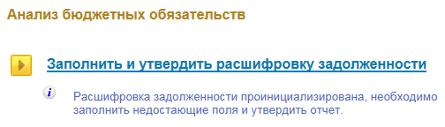
Рис. 81

После открытия отчета, уточните и введите данные в ячейки таблицы, окрашенные розовым цветом. Если таких ячеек несколько по одному счету и КБК, необходимо уточнить КОСГУ (КЭК) и внести соответствующие данные. При этом под основной таблицей расшифровки кредиторской задолженности будет выведена вспомогательная таблица с расшифровкой задолженности по КБК. Значения показателей в ячейках зеленого цвета будут рассчитаны автоматически.

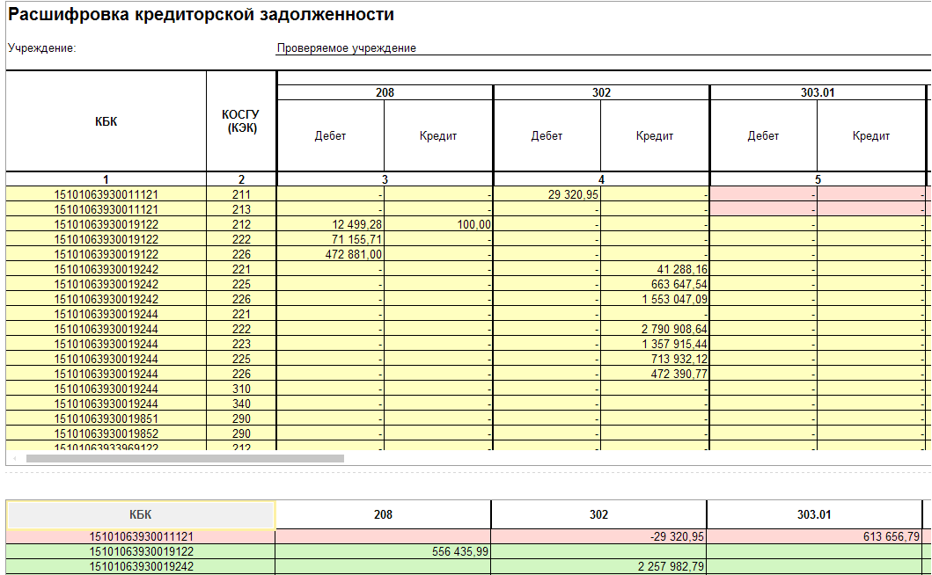
Рис. 82

По окончании ввода требуемых данных необходимо сохранить отчет, нажав кнопку «Записать», после чего проверьте сохраненную информацию таблицы «Расшифровка кредиторской задолженности» на соответствие с данными регистров бухгалтерского учета информационной базы, нажав кнопку «Контроль» на панели инструментов.

Рис. 83

При обнаружении ошибок программой «1С-Финконтроль 8» будет выдано информационное сообщение в панели параметров открытого окна отчета.

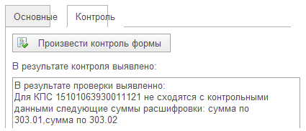
Рис. 84

После окончания заполнения таблицы необходимо изменить состояние отчета «Расшифровка кредиторской задолженности» на «Утвержден». Для этого на панели параметров необходимо установить значение реквизита «Состояние» на «Утвержден» (если панель параметров в открытом окне вида отчета недоступна (не отображается на экране), нажмите кнопку «Параметры» панели инструментов) и нажмите кнопку «Записать» для сохранения отчета в информационную базу программы «1С-Финконтроль 8», затем кнопку «Закрыть» для выхода из формы.

Рис. 85

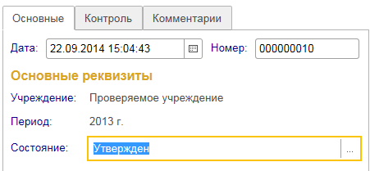
Рис. 86

Для перехода непосредственно к анализу обязательств перейдите по соответствующей ссылке.

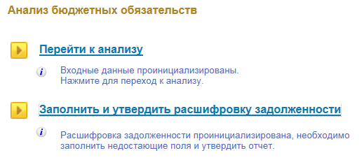
Рис. 87

Выходная таблица по анализу бюджетных и денежных обязательств содержит три вкладки:
- «Анализ 128 формы»
- «Анализ бюджетных обязательств»
- «Анализ денежных обязательств»

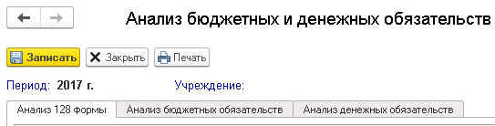
Рис. 88

Вкладки «Анализ бюджетных обязательств» и «Анализ денежных обязательств» делятся на три по видам проверок.

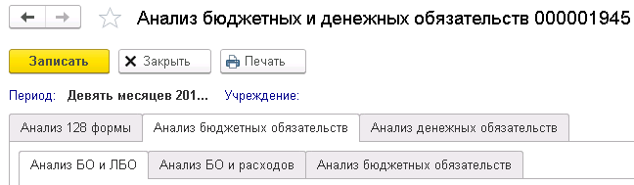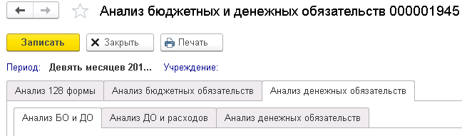
Рис. 89

При отсутствии расхождений в анализе на соответствующей закладке программой «1С-Финконтроль 8» будет выведено сообщение об отсутствии ошибок.

Рис. 90

В том случае, если форма 0503128 не выгружалась, на экран будет выведено сообщение «Данная проверка не проводилась».

После проверки необходимо нажать кнопку «Записать» для сохранения отчета в информационную базу программы «1С-Финконтроль 8», затем кнопку «Закрыть» для выхода из формы.

Анализ формы 0503128

При проведении данного анализа происходит автоматическое получение данных, используемых в форме 0503128, на основании данных регистров бухгалтерского учета программы «1С: Предприятие» конфигурации «Бухгалтерия государственного учреждения» (данные о лимитах бюджетных обязательств, кассовых расходах и принятых бюджетных обязательствах из журнала операций в разрезе КБК и КОСГУ (КЭК)). Полученные данные регистров бухгалтерского учета сравниваются с показателями сохраненной и утвержденной формы 0503128 проверяемого учреждения.
При наличии расхождений между данными бухгалтерского учета и сохраненными данными формы 0503128 выходная таблица будет заполнена строками с ошибочными данным, а также выведено предупреждение о наличии обнаруженных ошибок.

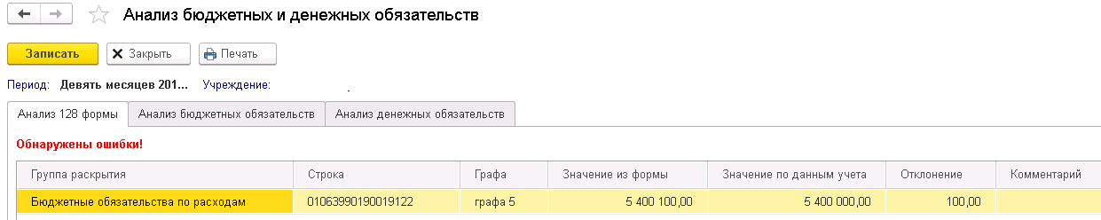
Рис. 91

Анализ принятых бюджетных обязательств и лимитов

Сумма принятых бюджетных обязательств в общем случае должна быть меньше либо равна лимиту бюджетных обязательств. Для всех КБК и КОСГУ (КЭК), по которым суммы принятых бюджетных обязательств превышает лимит, производится вывод соответствующей информации в выходную таблицу (на экран выводятся данные о КБК, КОСГУ (КЭК), а также суммы: обязательств, лимитов бюджетных обязательств и отклонений). Для каждого выявленного случая превышения суммы принятых бюджетных обязательств над лимитами проверяемое учреждение должно дать объяснения причин принятия обязательств сверх лимита, так как это допускается только в исключительных случаях (например, при поступлении исполнительных листов в конце финансового года).

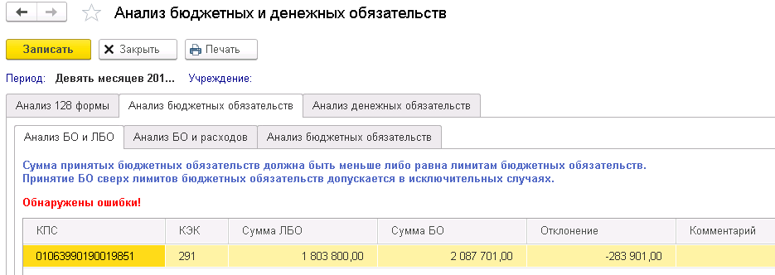
Рис. 92

Анализ принятых бюджетных обязательств и кассовых расходов

Сумма принятых бюджетных обязательств должна быть больше либо равна сумме произведенного кассового расхода. Для всех КБК и КОСГУ (КЭК), по которым суммы принятых бюджетных обязательств меньше суммы произведенного кассового расхода, производится вывод соответствующей информации в выходную таблицу (на экран выводятся данные о КБК, КОСГУ (КЭК), а также суммы: бюджетных обязательств, кассового расхода и отклонений). Наличие таких отклонений говорит об ошибках в ведении учета бюджетных обязательств, так как согласно Инструкции по бюджетному учету нельзя производить кассовый расход, не зарегистрировав в журнале операций соответствующее бюджетное обязательство.

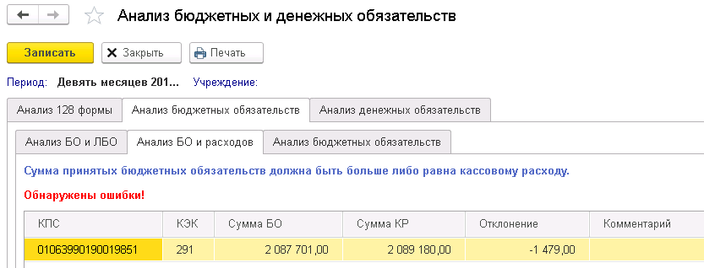
Рис. 93

Анализ принятых бюджетных обязательств, кассовых расходов и кредиторской задолженности на конец отчетного периода

Сумма принятых бюджетных обязательств на конец отчетного периода в общем случае должна равняться величине кассового расхода плюс сумма кредиторской задолженности на конец отчетного периода в разрезе КБК и КОСГУ (КЭК).
Обратите внимание: данные о кредиторской задолженности в разрезе КОСГУ (КЭК) невозможно получить автоматически из журнала операций информационной базы проверяемого учреждения, поэтому эти данные берутся из специализированной таблицы «Расшифровка кредиторской задолженности» программы «1С-Финконтроль 8». Данная таблица заполняется перед проведением проверки правильности сумм принятых бюджетных и денежных обязательств. В качестве сумм кредиторской задолженности из строк данной таблицы-расшифровки в разрезе КБК и КОСГУ (КЭК) берутся данные из граф «Кредит» соответствующих счетов (208.00, 302.00, 303.00, 304.02, 304.03). Для всех КБК и КОСГУ (КЭК), по которым сумма принятых бюджетных обязательств не равна сумме произведенного кассового расхода плюс кредиторская задолженность на конец периода, производится вывод соответствующей информации в выходную таблицу (на экран выводятся данные о КБК, КОСГУ (КЭК), а также сумм: бюджетных обязательств, кассового расхода, кредиторской задолженности и отклонений). В случае, если сумма отклонения положительная, необходимо получить объяснения о причинах отклонения у проверяемого учреждения. В случае, если сумма отклонения отрицательная, скорее всего это говорит об ошибке в принятии бюджетных обязательств – какие-то обязательства (на сумму отклонения как минимум) не приняты к учету.

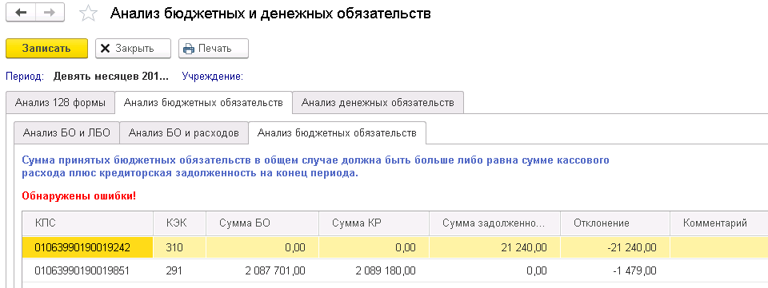
Рис. 94

Анализ принятых бюджетных и денежных обязательств

Сумма принятых денежных обязательств должна быть меньше, либо равна объему принятых бюджетных обязательств. Для всех КБК и КОСГУ (КЭК), по которым суммы денежных обязательств превышают сумму принятых бюджетных обязательств, производится запись в результирующие данные (выдается КБК, КОСГУ (КЭК), а также суммы: денежных обязательств, бюджетных обязательств и отклонений).

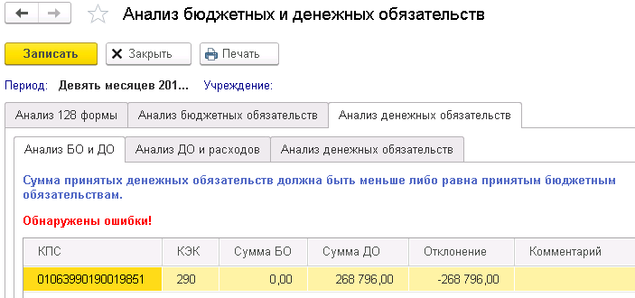
Рис. 95

Анализ принятых денежных обязательств и кассовых расходов

Сумма денежных обязательств должна быть больше либо равна сумме произведенного кассового расхода. Для всех КБК и КОСГУ (КЭК), по которым суммы денежных обязательств меньше суммы произведенного кассового расхода, производится запись в результирующие данные (выдается КБК, КОСГУ (КЭК), а также суммы: обязательств, кассового расхода и отклонений).

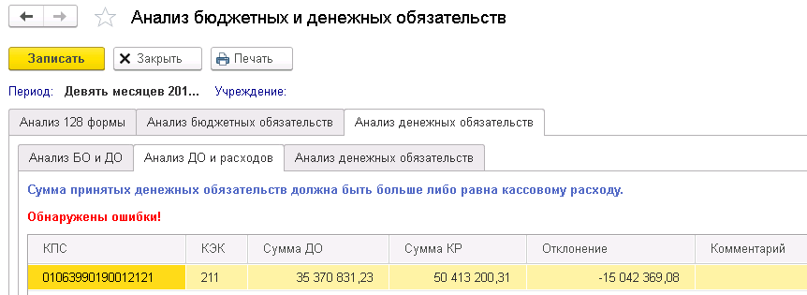
Рис. 96

Анализ принятых денежных обязательств, кассовых расходов и кредиторской задолженности на конец проверяемого периода

Сумма денежных обязательств на конец отчетного периода должна равняться величине кассового расхода плюс сумма кредиторской задолженности на конец отчетного периода в разрезе кодов бюджетной классификации. В результирующие данные выводятся КБК, КОСГУ (КЭК), а также суммы: обязательств, кассового расхода, кредиторской задолженности на конец проверяемого периода, выявленных отклонений.
Обратите внимание: данные о кредиторской задолженности в разрезе КОСГУ (КЭК) невозможно получить автоматически из журнала операций информационной базы проверяемого учреждения, поэтому эти данные берутся из специализированной таблицы «Расшифровка кредиторской задолженности» программы «1С-Финконтроль 8». Данная таблица заполняется перед проведением проверки правильности сумм принятых обязательств. В качестве сумм кредиторской задолженности из строк данной таблицы-расшифровки в разрезе КБК и КОСГУ (КЭК) берутся данные из граф «Кредит» соответствующих счетов (208, 302, 303, 304.02, 304.03). В случае, если сумма отклонения положительная, необходимо получить объяснения о причинах отклонения у проверяемого учреждения – возможно, это связано с тем, что в таблицу-расшифровку некорректно внесены данные о кредиторской задолженности. В случае, если сумма отклонения отрицательная, скорее всего это говорит об ошибке в принятии денежных обязательств.

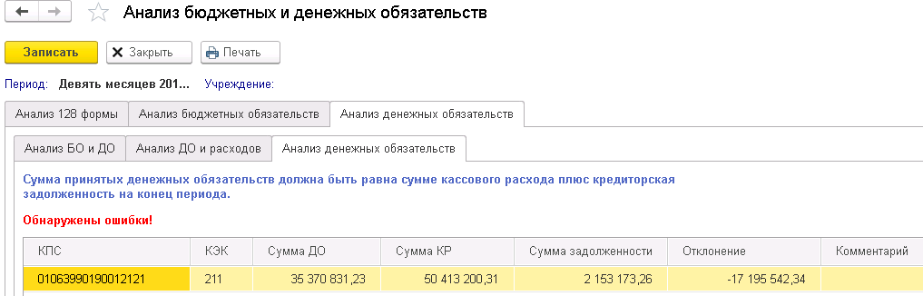
Рис. 97

Порядок проведения проверки «Анализ остатков»

Общая информация

Для проведения проверки «Анализ остатков» используются показатели из форм бюджетной отчетности (на конец года) за предыдущий год от проверяемого периода: 0503130, 0503168, 0503169. Данные из форм сравниваются с данными, отраженными на счетах бухгалтерского учета на начало года проверяемого периода по соответствующим счетам с учетом операций, сформированных в межотчетный период (показатели межотчетного периода анализируются только для БГУ редакции 2.0). При наличии расхождений в результирующие данные включаются суммовые показатели по каждой строке формы, в которой было выявлено расхождение.
Для запуска проверки «Анализ остатков», после проведения процедуры инициализации (загрузки), необходимо выполнить следующие действия:
- Перейти в раздел «Мониторинг» главного окна программы.
- Открыть отчет «Анализ остатков», дважды щелкнув левой клавишей мыши по соответствующей строке таблицы.
- Перейти к началу анализа, открыв соответствующую ссылку.

Выходная таблица по анализу остатков содержит три закладки: «0503130», «0503168» и «0503169».

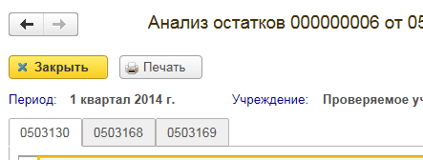
Рис. 98

При отсутствии расхождений между данными регистра бухгалтерского учета и отчетной формой на соответствующей закладке программой «1С-Финконтроль 8» будет выведено сообщение об отсутствии ошибок.

Рис. 99

В том случае, если какая-либо форма не выгружалась, на экран будет выведено сообщение «Данная проверка не проводилась».

После проверки необходимо нажать кнопку «Записать» для сохранения отчета в информационную базу программы «1С-Финконтроль 8», затем кнопку «Закрыть» для выхода из формы.

Анализ формы 0503130

После открытия данной закладки, на экран будет выведен результат анализа данных регистров бухгалтерского учета информационной базы и данных форм 0503130 и 0503130 Справка. При наличии расхождений между данными бухгалтерского учета и сохраненными данными форм 0503130 и 0503130 Справка выходная таблица будет заполнена строками с результирующими данными, по которым были обнаружены отклонения.

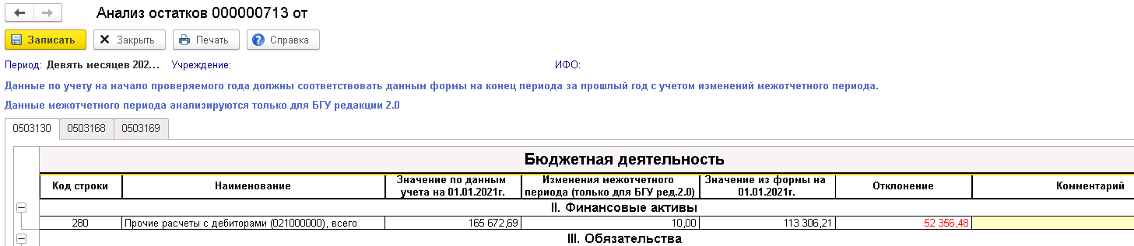
Рис. 100

Анализ формы 0503168

После открытия данной закладки, на экран будет выведен результат анализа данных регистров бухгалтерского учета информационной базы и данных формы 0503168.
При наличии расхождений между данными бухгалтерского учета и сохраненными данными формы 0503168 выходная таблица будет заполнена строками с результирующими данными, по которым были обнаружены отклонения.

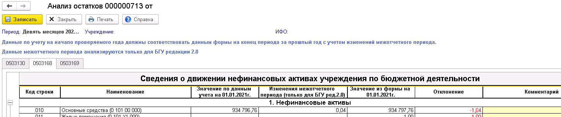
Рис. 101

Анализ формы 0503169

После открытия данной закладки, на экран будет выведен результат анализа данных регистров бухгалтерского учета информационной базы и данных формы 0503169.
При наличии расхождений между данными бухгалтерского учета и сохраненными данными формы 0503169 выходная таблица будет заполнена строками с результирующими данными, по которым были обнаружены отклонения.

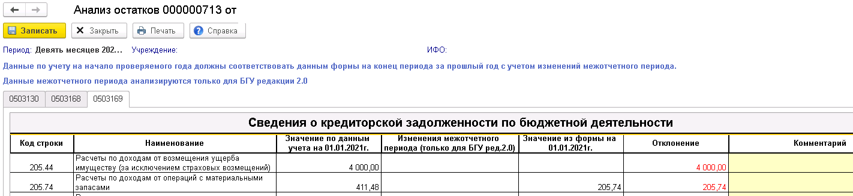
Рис. 102

Настройки программы.

Настройки интерфейса программы

В программе «1С-Финконтроль 8» предусмотрена настройка способа отображения интерфейса. Предлагается два способа отражения интерфейса: обычный и компактный. Компактный режим представляет собой более сжатое отображение данных на экране, что актуально для мониторов малых размеров и с низким разрешением экрана.
Способ отображения интерфейса можно настроить в разделе «Настройки» (группа элементов «Действия»), блок основных настроек. Затем укажите удобный для Вас способ отображения интерфейса программы (по умолчанию используется вывод интерфейса в обычном режиме) и нажмите кнопку «Применить» для активации изменения режима вывода интерфейса. Обратите внимание, что для применения данной настройки необходим перезапуск программы «1С-Финконтроль 8».

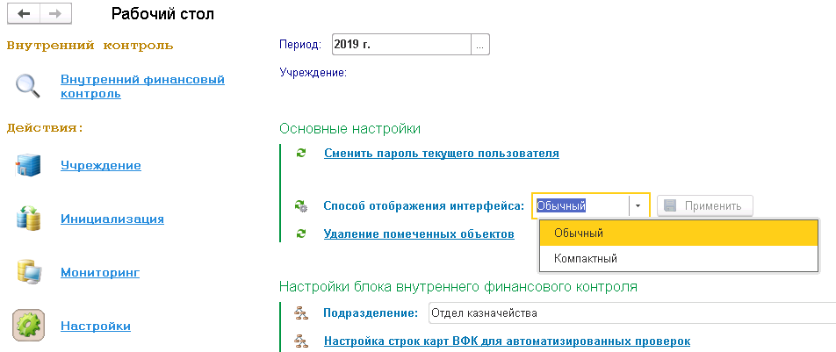
Рис. 103

В рамках основных настроек можно выполнить удаление помеченных на удаление объектов, перейдя по соответствующей ссылке.

Дата запрета изменения данных

В программе «1С-Финконтроль 8» предусмотрена установка даты запрета изменения данных, позволяющая исключить внесение правок в ранее проведенных проверках.
Установить параметр Вы можете, перейдя по ссылке в группе «Дата запрета изменения данных» раздела «Настройки» главного окна программы.

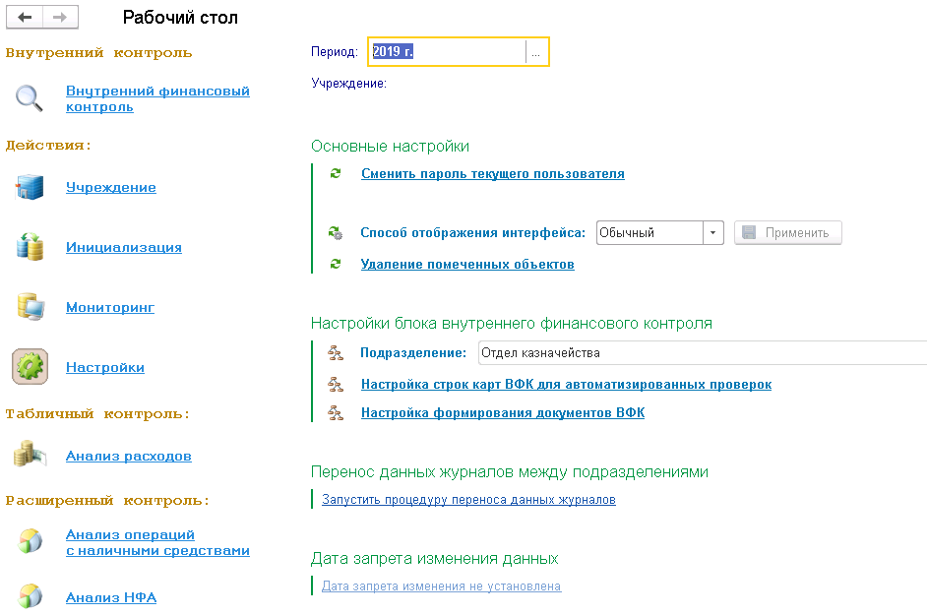
Рис. 104

Для ввода даты запрета необходимо нажать кнопку «Создать» и ввести необходимое значение показателя. В этом случае загрузка, изменение и редактирование данных ранее указанной даты будет невозможна. Пользователю будет выводиться информационное сообщение «Документ находится в закрытом периоде, редактирование запрещено!».
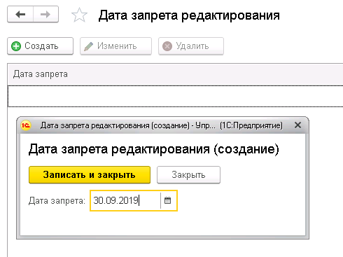
Рис. 105

